Дагестанский институт развития образования

Проектная работа:
«Работа с одаренными детьми на уроках родной литературы и во внеклассной работе»

Выполнил:
Ибрагимов Ибрагим Багомедович, учитель даргинского языка и литературы МКОУ «Кищинская СОШ имени Гасбала Сулейманова» Дахадаевского района, заслуженный учитель Дагестана, член Союза писателей и Союза журналистов России

Махачкала 20I9 г.

ПЛАН

ГЬАЛАГЪАЙ …………………………………………………3
ПРОЕКТЛА БЕКIЛИБИУБСИ БУХIНАБУЦ ……………….9
- Пачалихъла тIалабра дурхIнала пагьмура ………………9
- Халкьла мухIлила пагьму бурчни ……………………...10
- Пагьмучебти дурхIнала саби-бегIти хабурти,
назмурти, макьалаби, масхурти, кроссвордуни,
сценкаби …………………………………………………..15
4.Произведениела анализ бирнила бурсидешуни …………..25

ПРОЕКТЛА ХIЯНЧИЛА САБУХЪ (ПРОДУКТ) ………....33
АПРОБАЦИЯ ………………………………………………...34
АХИР (ИТОГ) ………………………………………………...36
ПАЙДАЛАБАРИБСИ ЛИТЕРАТУРА ……………………...38
ЧЕБАТ ………………………………………………………...39

«ПагьмуванзализибадгьаббакIибсибухъалагъунасаби, суненираадамлизибадхаласикъайгъитIалаббируси: илмяхIкамлихIербарес, гIеббуцесгIягIнибиркур, нагагьладандавлачебсисабухъбучес дигули диадалли…»
В. А. Сухомлинский

ГЬАЛАГЪАЙ
ПРОЕКТЛА МЯГIНИЧЕБДЕШ
«ИшхIелла манзилла багьудила шайчирти масъултала цали бетарули саби школабазиб, гимназиябазиб, лицейтазиб, вузаназиб, техникумти-колледжуназиб пагьмучебти дурхIнала наслу абикьни, лайикьти шуртIрачил гIеббуцни ва гIямрулизи дураъни. Илдани сари нушала улкала гIилму-техника гьаладяхI аркути, пачалихъла хIурмат-хатир ахъдурцути…» [«Нушала сагаси школа» проектлизибад].
МягIничебси ил тIалаб бегI гьалаб РФ-ла багьудила шайчибси сагаси законнизиб, ФГОС-лизиб, гьанбушибси саби. (ФГОС-ла проект 20I2 ибил дуслизиб гьалабихьибсири ва 20I3 ибил дусла сентябрьла I-личиб кьабулбарибсири). Аммаки Совет хIукуматла манзилличибад бехIбихьили, школализиб пагьмучебти дурхIначил чеимцIа хIянчи дурабуркIусири, итхIелира илдигъунти чеббикIибти бучIантас хасти школаби лертири, олимпиадаби ва конкурсуни дурадуркIутири.
ХIябцIали дус шалгIердулхъули сари КIишала урга даражала школализиб «Цандалай» бикIуси литературала кружок акIахъубла. ИтхIели халаси опыт касибси илгъуна кружок бузули лебсири Меусишала урга даражала школализибра, сунесра пагьмучевси писатель, фольклорист ва вахъхIила мугIяллим Расул БяхIяммадовли хьулчи кабихьибси. Лертири литературала кружокуни Уркухъла, Трисанчила, Зубанчила, СутбукIла школабазирра. Бархьил, ишбархIи илдала хIянчи урцIакабиубли биъни якьинси анцIбукь саби.
Гьанбиркур, гьала-гьала даргала литературала дурсрачиб, хаслира классла дураб бучIнила, чузиб пагьмула лямцI лебти дурхIни декIарбирира. ГIур нешла мезла дурсрачибра, грамматикала кьяйдурти гIяхIил дални пикрилизи касили, кружоклизи алавбурцира. Илгъуна имкан белгибарес белкIла жура-журала хIянчурбани(сочинениебани, изложениебани, диштIати хабуртани) икьалабиру: илар къаршидиркур дурхIнала уркIигьаргти пикруми, хъумхIертести анцIбукьуни, тIабигIятла суратуни, чузирра устаеш лерни ашкарбирути.
«Сабухъчебли дурабуркIуси классла дурабси хIянчили дурхIнала чула чуни секIал бирес кьас ва устадеш ахъдикIахъу, саби-ургабси уржибдеш имцIабикIахъу. Класслизиб бируси хIянчиличил уржили бархбас биэс гIягIнили саби классла дурабси хIянчилара. Илис гьуни чебиахъу мугIяллимли…» [Бях1яммадов 2005: 37]
ЦацабехI дурхIнани касибси багьуди чула гIямрулизиб санигIятличи шурбатур. Масала, Хусруева ПатIиматли назмуртала «КьутIкьути лимонад» бикIуси цаибил жуз дуракаили сари. Школализир ручIухIели литературала кружокла жигарла бутIакьянчи Рабаданова Сакинат дахъал дусмазир районна «Шила гIямру» газетализир творческий хIянчизарли рузули сари. ХIяжиев БяхIяммадла ва ГIяхIмадова ПатIиматла хабурти ва назмурти «Гьалмагъдеш» ва «Лачин» журналтази кадирхъули сари…
ИшбархIи жагьил литератортачил классла дурабси хIянчи авал журала занятиебачил дурабуркIуси саби: халкьла мухIлила пагьму руркъни, художественная литература, литературала теория ва публицистика. Хасси пикрила дайлаб бетаурли саби дурхIнани фольклорла произведениеби дурчнила практический хIянчи. Илдани дучибти халкьла произведенибала арагIеб жуз дураэс пикрибарибси саби.
Литературализи абацIести, бикIуливан, чузиб камси-биалра пагь лебти дурхIни нушани нешла мезла ва литературала дурсрачиб чеббиркIулра. Кружоклизи алавбуцили гIергъи илдас, багьуди дакIубарес багьандан, ахтардила хIянчи хъаркабирулра: ца чебаахъибси темала чебкад хабар, назму яра макьала цалабяхъяхъес. ГIяхIтигъунти белкIани районна «Шила гIямру» ва республикала «Замана» газетабази, «Лачин» ва «Гьалмагъдеш» журналтази гьаладирхьулра.
Нушаб кIиибти мезли детаурти урус мезличилра бархбас уржахъилра: урус мезличи шурдатурти дурхIнала белкIани «Орленок-Дагестан» газетализи кадирхъули сари. БучIантани далути сари МяхIяммадова Разиятла (9-а кл.) диштIати хабурти, ХIяжиева Нурила (9-б кл.) назмурти, Ибрагьимова ЦIибацла (II-а кл.) макьалаби, Ибиева Меседула (5-а кл.) масхурти.
КIишантала фольклорла жураби (далуйти, дезни, хабурти, чIиллуйти) дурчули, мекели халаси хIянчи бирули саби кружокла бутIакьянчиби Кьурбанов ГIяхIмадли ва Мусаева ПатIиматли. Халкьла ва чули делкIунти произведениеби кружокла «Цайдалайла наслу» газетализира кадирхъути сари.

ПРОЕКТЛА МУРАД
Гьалабихьибси гIилмуласи проектла бекIлибиубси мурадли бетарули саби даргала литературала дурсрачиб ва кружокла занятиебачиб литературала ва публицистикала шайчирти дурхIнала пагьмурти гьаладяхI ардукни, чула творческий имканти дакIударахъни ва челябкьлализирти гIямрулизиб чучи лайикьси мер баргахъни.
БекIлибиубси мурадла бутIнани детарули сари пагьмучебти дурхIначил бируси хIянчи цархIилти мугIяллимтази багьахъни, цархIилти школабала бучIанти тянишбарни, авторла хIянчила опыт тIинтIбарни, ишхIелла гIямрулизиб пагьмучебси наслула кьадри-кьимат аргъахъни, бархIиличи бархIи мискиндирути художественная литературала, культурала ва исксствола къяяни сагати цIакьанани чедицIахъни.
Проект чедир гьандушибти мурадуначил таманбируси ахIен: авторла кьас саби художественная литературала ва публицистикала пагь лебти никIабала авид бягIукабарес, районна руководствола ва багьудила отделла икьайчирли КIишала урга даражала школала базаличиб «Пагьмучебти дурхIнала школа» абхьес. ИлхIели бируси хIянчила кьадри имцIабирар, гьарли-марли художественная литературализи ва публицистикализи абацIеси наслу абикьести къулайти шуртIри алкIан.

ПРОЕКТЛА БЕКIЛИДИУБТИ МАСЪУЛТИ
Литературала ва публицистикала шайчибси пагьму лебти дурхIни абикьни бекIлибиубси мурад сабхIели, проектла гIяхIцад масъултира лер. Илди сари:
- Школализир бучIантас лайикьти шуртIри диахъни: белкI-белчIла гIягIниахъала, чебаъла ваяхI, компьютертала технология, гьар шайчибад балкьаурси кабинет, программала дурабси литература.
- Кружокла занятиеби хасси программа хIясибли кадирхьни, илхIели пайдаладарес Амирбек КьадибяхIяммаевла «Дарган мезла кружок» (МяхIячкъала, 2005 д.) ва проектла авторла «Жагьил литератор» кружоклис методикала насихIятуни» (МяхIячкъала, Радуга-I, 20II д.) бикIути пособиеби.
- Программабачи хъарахъили, кружокла бузерила программа (рабочая программа) балкьаахъни.
- Дурсри ва кружокла занятиеби ахъси даражаличир дурадуркIни.
- Художественная литературала ва публицистикала жураби дагьахъни, литературала теорияла шайчирти багьадлуми касахъни.
- Практический журала хIянчурби имцIали дурадуркIни: сочинениеби, ахтардила хIянчурби, тестани, диштIати хабурти, назмурти, макьалаби, масхурти лукIахъни; халкьала хабурти, далуйти, чIиллуйти, айтуби, багьираби-буралаби дурчни.
- ИшхIелла сагаси технологияличил (компьютерличил, интерактивная доскаличил, принтерличил) бузахъес бурсибарни, компьютерла слайдуни хIясибли хIянчурби хIядурдирнила бурсидешуни кадизахъни.
- Дагъиста машгьурти автортала ва публицистикала произведениебала анализуни дирахъни, ил шайчир дурхIнала устадеш мурхьдиахъни.
- Мерла гьести гIямрула адамтачил гьунибиъни, илдала дурути гьанбикуни лукIни.
- Тарихла мер-мусаличи (Дербент шагьарлизи, Кьара-Кьурейш шилизи ва цархIилти мераначи) архIяби дурадуркIни.
- Пагьумчебти дурхIни саби-бегIти произведениеби цаладирхъяхъес бурсибарни.
- НикIабала чердикIибти хабурти, назмурти, далуйти, макьалаби, буралаби ва бакьалаби даргала газетабази («Замана», «Шила гIямру»), урус мезли дурабулхъуси «Орленок-Дагестан» газетализи ва журналтази («Лачин», «Гьалмагъдеш») мерладирни.
- Сагали дурадулхъути жузала черкад ихтилатуни дурадуркIни, илдас кьимат лугути, къантIти рецензияби лукIахъни.
- Муниципальный ва региональный журабала олимпиадабачи дурхIни хIядурбарни.
- ЖамигIятлати челукьути темабачила конкурсуначир бутIакьяндеш дирни, ила творческий хIянчурби гьаладихьни. Саби-бегIти рефератуни, статьяби, гIилмулати диштIати хIянчурби, сочинениеби, эссеби кабинетлизи мерладарни.
- ЦархIилти белчIудила учреждениебала пагьмукартачил гьунибаъниби, илдала гьабкьяси ибси гIебасни.
- Кружокла курсла ахирличиб гьарил бутIакьянчини художественная литературала яра публицистикала (имцIаливан сунечи хасбируси) жура чеббикIахъни.

ПРОЕКТЛА БЯХIЧИБИЗ (ГИПОТЕЗА)
ХIянчила бекIлибиубси бяхIчибизли детарули сари ишдигъунти тIалабуни:
- Даргала литературала дурсрачиб ва кружокла занятиебачиб пагьму лебти дурхIни декIарбарни.
- Илди чула пагьмуртазиб секьяйда гьалабяхI башес бирарал тяхIурти чедаахъни.
- ДурхIнала рухIлати имканти белгидарни.
- ТIабигIятли бедибси пагьму ва кабихьес гIяIниси къиян.
- ГIямрулизиб пагьмучебси наслула кьадри.

ПРОЕКТЛА БЕКIЛИБИУБСИ БУХIНАБУЦ

ПАЧАЛИХЪЛА ТIАЛАБРА ДУРХIНАЛА ПАГЬМУРА
«Улка гьалабяхI башнила цаибси лишан саби дагьриличибикибси, ВатIайс патриот къуллукъ гIеббуцеси, пагьмучебси наслу абикьни. Дигахъира ил масъалаличи пикри бяхIчиаили РФ-ла багьудила ва гIилмула министерстволи, цабутIаван, Росиияла субъектунала багьудила министерствобанира…» [Путин: 23]
Россияла Президентла ил тIалаб гIямрула гьарил кьялиличи чебетиуси саби. Багьудиличи – хаслира.
Даргала литературала дурсрачир дурхIнази дучIахъулра халкьла мухIлила пагьмула ва художественная литературала произведениеби. Даргала машгьурти писательти ва поэтуни С. ГIябдуллаевла, ГI. Иминагаевла, Р. Нуровла, ГI. Абу-Бакарла, Р. Рашидовла, С. Рабадановла, ХI. ГIялиевла ва гIяхIцад гIурра автортала белкIанани бучIантачи асархIебарили кахIевлан.
БехIбихьудла классуназирад дурхIназир дилкьули сари гIямрула дагьри, белчIунси ва аргъибси белгибирес бехIбирхьули саби, игитуначи мешубикес кьаслизиб саби. Литературала дякьличи дурабулхъутала ил цаибил хьулчи саби.
Фольклорла хабурти дучIухIели, дурхIнас гIибратли бетарар бекIахъудила хабуртазивси духуси, адамтас къуллукъбарес хIядурси мискин багьадур; сихIрула хабуртазивси хIябалра узбазивад бегIла никIаси узи; мицIирагличила хабуртазиб, тяп адамталаван, гIяхIти баркьудлуми лерси мицIираг. Эпосла далуйти ва балладаби хIердирухIели, дурхIнала пикрумазир дахъхIи кавлули сари ПатIимала («ПартIу ПатIима»), букIун уршила («Къаркъала дурхIя»), гIяхIгъабза МуртазагIялила («Надир шагьличил кабикибси дергъ»), СултIангIяхIмадла («СултIангIяхIмад иштIаган»), Инжалупла («Багьадурла Инжалуп»), кIелра узила («ГIялиханра Сурхайра») сипатуни.
Автортала литературализир гIибратли диэсти гьатIира дахъал образуни къаршидиркули дирар: ГI. Абу-Бакарла «Чехьери» (Самур, Чехьери), С. Рабадановла «Мусибатла ахир» (Катюша), Р. Рашидовла «Миъ» (Загьра), И. ХIясановла «ЧеббицIни» (Шатур), Б. ГIялибековла «Шагьла барг» (Унайзат, ЯряхI) ва цархIилтира.
МугIяллимли чехIебаэс хIейрар гьарли-марли даргала литература дигути, чуни делчIунти, тянишбиубти произведениеби гьандуршути, гIур сочинениелизир уркIигьаргли духути, художественный гьигьлизир каргьурти пикруми дурес балути бучIанти. ХIебиалли, илди гIеббуцес, гIягIниси гьунчи кабизахъес учительла чеблали бетарули саби.
Даргала литературала дурсрачиб чеббикIибти дурхIни кружоклизи алавбуцес гIягIнибиркур, кIинайс илдала багьудлуми атардидарести белкIла хIянчурби хъаркадарни лайикьли бирар: сен-сен бажардибиркурал саби-бегIти хабурти, назмурти, масхурти, макьалаби, тIабигIятла суратуни цаладяхъес.
«БелчIудила заведениебазиб гьачамлис дарган мезличила ва литератураличила таманси, дурусли кабизурс. гьар шайчибад арагIебли чебетаибси багьуди кайсули ахIен. Кружокла хIянчили ил мурад гьунчибушес кумекбиру…» [КьадибяхIяммаев : 7].
Илкьяйда пагьмучебси наслу гIеббуцни, чеахъбикIахъни литературализиб биалра, культурализиб биалра, искусстволизиб биалра, царил техникаласи гIилмулизиб биалра – ил саби вегI хIерируси улкала Iалабра, мурадра, ВатIа гьалабси чеблара.
ХАЛКЬЛА МУХIЛИЛА ПАГЬМУ БУРЧНИ
Ил хIянчила бехIбихьудличиб ихтилат бетерхур даргала фольклористуни Расул БяхIяммадовличила («Даимси лами», I977 ибил дус), Загьир МяхIяммадовличила («Лебли саби, буили саби», ГIиса ГIямаровличила («НикIа букIун», «Багьи-багьи…», «Даргала халкьла буралаби»), Муса БяхIяммадовличила («Даргала халкьла мухIлила пагьму», 2002-ибил дус, ГIябдулкьадир МяхIяммадовличила («Даргала халкьла хабурти») ва лугIилашал гьатIира бахъал «Гьалмагъдеш» ва «Лачин» журналтазиб къаршибиркути автортачила.
Кружокла гIергъисигъуна занятиеличи чуни дучибти халкьла мухIлила пагьмула ишдигъунти журабачил (имцIаливан КIишала фольклорла) дурхIни музабухъун.

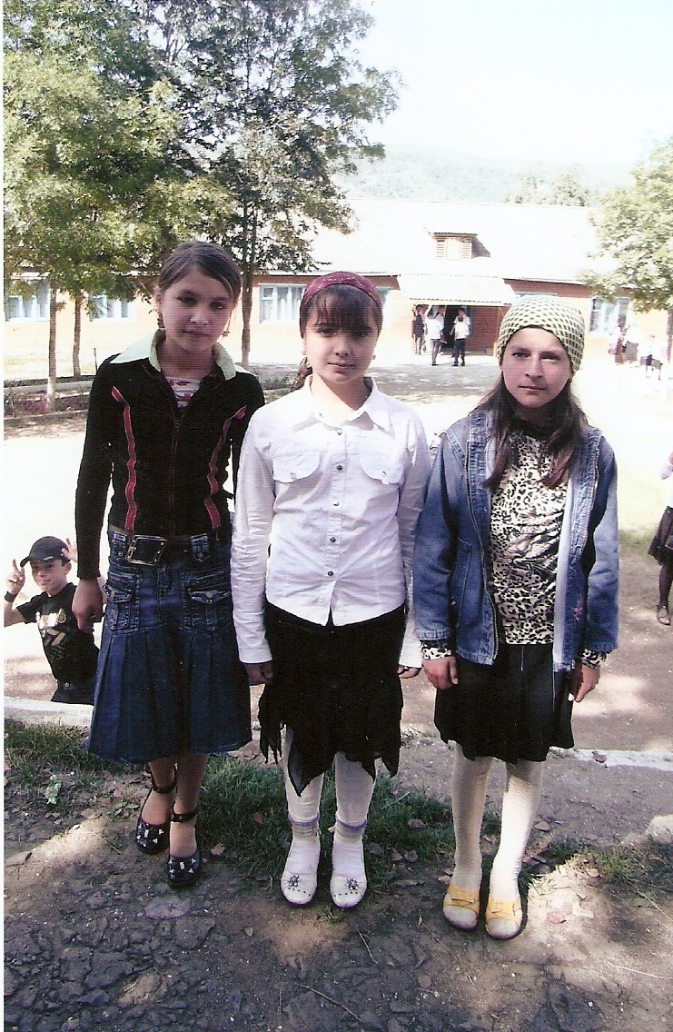
ГЬАЛМАГЪДЕШ
(халкьла хабар)
Дуилри, бикlар, ца хъула дублар гурдара вацара. Гурда мурталра вацас укабиили кали саби, рахли тlярхъилабад дурабухъалли, буцес или. Пякьир бирару гьатlи дунъяла шалаличи хIербизес? Гушли, язихъли буилри бахъхIи ваца.
Гьачамра яхlбарес хlебиубли, анкIила ца кьякь-мага баргишагу или, ваца тlярхъилабад дурабухъи саби. Илмадан гурда илис гIергъибикили саби. Тlярхъира бархььбатурли, ваца бяхlкад бебшили саби. Гурда - гIелабад. Бараван вацачи хъямбикес дигули лебли, хапли гурда, лебгIеб ахъли пянгъра или, тlашбизурли саби. Ваца хIербикIалли - сунела душман вайси агиличиб: илала кьяш тIимкьли буцилри, вяшбухъес хlебирули цlумбикlулри.
- Агь, бунагькар, гьанна гьандуца! ВайсибегI лебри! - бикIули саби ваца.
- Ягъари, чебберхи набчибад, берцахъаба. Гlyp гьеч хlед децlхIейгахъис, цархIилти жанивартазира балтахъари, - тиладибухъи саби гурда. Ил макружличи бирхаэс хIейгули, ваца бахъхIи иличи хlеркабикIули кабиили саби. Ахирра яхIбарес хIебиубли бикIули саби:
- Хlу сен-сен берцахъиши гьатlи?
- ХIуни тIимкьла гьимир кьацIбара, илхIели дила кьяш азадбирар.
- Хlечи бирхес лебрив, гъари?
- Аллагьличира, хIед вайси хIебирис, - агьибикIули саби гурда.
Вацали гурда бикIуси барили саби ва ил тIимкьлизибад берцахъили саби.
Гlергъила бархIи гlяяррличи дурабухъунси вацачи чехIебулхъану гьатIи, чебухъи саби чIака, сунела дугати кьялшубира сабира. Бара буцес хIядурбиубхIели, чесабаили саби марси юлдаш гурда, ва илини, сабира чIаказибад урухкIуси биалра, иш гьакIлис ил вайнукья гьабяхъили саби.
- Баркалла хIед, гурда, хIуни ну берцахъира, - бикIули саби харибиубли ваца, - наб кьалли хIела макру дургар или гьанбиркусири.
- Селра хlебирар, нуни дила чебла чебахъира. Дила макру биалли урхlлис сари, уртахъунас лерти ахlен.
Илхlейчирад, бикlар, гурдара вацара даршули хIеркадиубти сари. Рахли набчи дирххIерули диадалли, хlушара ит пулан хъучи дукьеная.
Итар илди хIушабра цугдиркур.
(Хабар бурибси - МяхIяммадова Мисиду, 88 дус, белкIунси-
МяхIяммадоваРазият, 9 кл.)
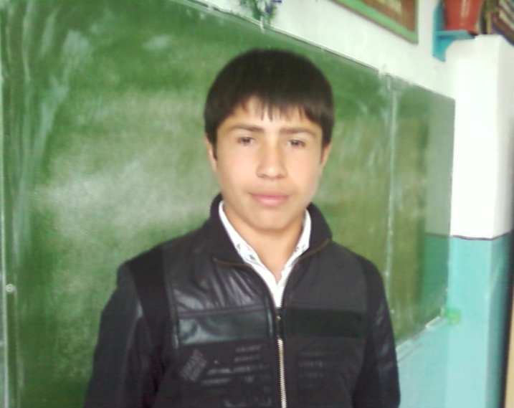
ДАЛУЙТИ, ХIЯБКУБТИ, ДЕЗНИ, ЧIИЛЛУЙТИ

ХIу рархьибил хIякимла
ХIябалра уцци алхваб,
ХIаргъибну дила бусрав
ХIу ратихъис даркьибти.
Хъарахъла арши-мура
ХIинтIина цIали диккваб,
Аба рибкI, дила Хажи
Дичу чархIараркьибну.
Урхьу дублид юртани
Урхьула рамчли дуаб,
Аба рибкI, гIязиз рурси,
Вай, дила хIарихябну.
Ва дила игъбаракквар,
Атта хIагьурил ятим,
ХIариргьус гIи рарккара
Рулккасра рибкIараке.
Вай гьуя, дила Хажи,
Дила жан, дила маржан,
ХIу аккварли иш дуне
Наб цIуттарли, наб цIябли.
Агьи, хIала аба рибкI,
Дила чинила хIулбар.
ХIу аккварли бац-бархIи
Шантес шалахIадикIвар.
Диригьла дагI цIяб дукки
Наб гIи шалахIадиркур.
ГIанручIла цIуба ури
ХIу аккварли хIадулхъан.
Вай, дила гIязиз рурси,
Аба рибкI, дила Хажи.
ХIу аркьяни цIяб хяри
Ну сен архIарукибра?
ХIабикки дунела мас,
ХIатт бутIали хIаккибил.
ХIадикки бархIи-дукки,
ХIу аккварли лукканти.
Агьи хIала аба рибкI,
Ва дила гъариб рурси!
(Хъарахъла хIянчиличир вабаъла изайзирад ребкIибси рурсилис кIишан ХIяжила ГIяшурани белчIунси чIиллай, белкIунси – Мусаев ГIяхIмад, II-ибил классла учIан)
* * *
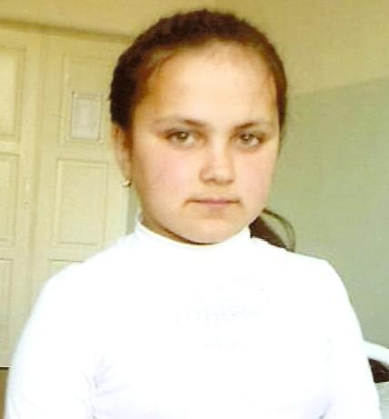
ХIебла макьамти дучIан,
Ва дила булбул чатIа,
ХIабучIатту ца далай
ХIу риккан хIала аттас?
ХIала закла хIулбали
Ццубрира шаладиркьу.
Дахъ далдикибти гъайли
Шишимти шулумдиркьу.
Агь, дила риштIал Булбул,-
Абас мургьила мачи,
Аттас дурхъал духури,-
Ритааби духучан!
( ЧебяхIси ВатIа дергълизив алхунси Сулайба МяхIяммадли кагъарлизиб бархьибси далай.БелкIунси – Ибиева Мисиду, 8-ибил классла ручIан)
* * *
Гьай аман, ахъри дигиб
Ахъ дубура гIяшдарес,
РикIули дигъанир хIер,
Чедаара хIела дяхI.
Ахъри кIелцад цIакь дигиб
Мурхь къада чедидяхъес,
РикIули хъа гьалар гъай,
ХIечи саламти дархьес.
Хала вацIа дайлихIир
Нар хъярла ахъил галга,
Калъи или хабаргу,
Агарли наблис хабар,
Ну ребкIла гIязиз ада.
Марлира, калъи, вара,
ГIярусла улкализир?
(Нешла рузи Мисидуни дудешлис белчIунси далай. БелкIунси – Хадижат МяхIяммадова, 7-ибил классла ручIан)
* * *
Дай дугила замана
Дай ши вякьярдарили,
Юргъа ябура сайра
ХIечи лявкьул чи сайри?
ХIяйтагу, Сулайбанов!
Эй, къарабагъ Ибрагьим?
ГIянручIла шалдаличил
Чугур ахъли бирхъяни,
Чугурла агиличил
Далай къугъал бучIани,
Марли, хIед гьанхIеркулив,
Эй, къарабагъ Ибрагьим?
(Дергълизибад сунела узикьар ХIяса Ибрагьимличи бархьибси Сулайба МяхIяммадла кагъарлизибад.БелкIунси – Ибрагьимова ПатIимат, 6-ибил классла ручIан)

ПАГЬМУЧЕБТИ ДУРХIНАЛА САБИ-БЕГIТИ ХАБУРТИ, НАЗМУРТИ, МАКЬАЛАБИ, МАСХУРТИ, КРОССВОРДУНИ, СЦЕНКАБИ
БучIанти-ургаб гьарли-марли пагьмула лямцI лебти дурхIни дурсрачиб белкIла хIянчурби (сочинение, изложение, тIабигIятла сурат ва цархIилти) лукIахъухIели ва кружокла занятиебачиб художественное произведениеби (хабурти, назмурти, макьалаби, масхурти) цаладирхъухIели, декIарбарес гьамадли вирули сай. Ил балбуцлизир пагьмуцун ахIи, дурхIнала иштяхI-гъира диэсра гIягIнибиркур. ВиштIасили сунес дигуси, уркIили ва хIяланани кьабулбируси гIяхIил бала, илгъуна хIянчи чебетаахъили таманбарес кьаслизив вирар.
Практикализир хъумхIертести анцIбукьуни диуб: лебри дурхIни белкIанази ахъибти, аммаки азгъиндешли яра алавчарти гIямрула цархIилти ихтилатунани пикруми дарсдарили, ил хIянчи бархьбатурти; лебри гьалаб-гьалабси макьала яра масхара газетализиб дурабухъунмад, кружокла гьарил занятиеличи чула сагати белкIаначил башес даимбиубти.
ДурхIнала кьасани гIердуцес багьандан, белкIани «къалайдарили», «Заманализи», «Шила гIямрулизи», Лачиннизи» кадирхъес пикрибарира. Гьайгьай, дурадухъунхIели, илдала черкад ихталтуни-анализунира дурадуркIира.
Пагьмучебти дурхIнала печатьлизир дурадухъунти гIяхIцад произведениебазирад чердикIили, гIергъитигъунти гьаладихьни лайикьли чебаира.

РИГАХЪУРИ, НЕШ
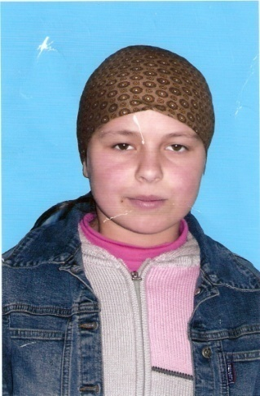

Рагахъури , неш,
Дунъяличир ну
ДакIурирули,
ГIямру гибнилис.
Ригахъури, неш,
Урухли, тахьли
Нуни кацIибси
Цаибси ганзлис.
Ригахъури, неш,
Белхаагарли
Нуни бурибси
Цаибси девлис.
Ригахъури, неш,
Някъра буцили,
Школализи
ХIуни рукнилис.
Ригахъури, неш,
Гъамти, гьарахъти,
ГIяхIти ва вайти
Нуни багьнилис.
Ригахъури, неш,
Се хIебиалра,
Баибси саби
ХIу дила лерни!
ХIяжиева Нури, 6-б класс
ДИЛА БИШТIАСИ ЮЛДАШ
(хабар)

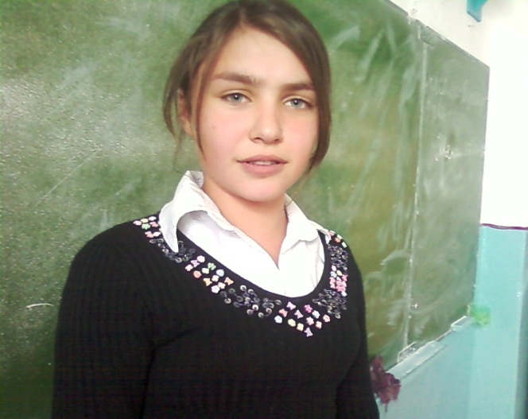
Хала нешла хъулиб ца ваца леб. БиштIаси, дурубгъуна мухIлила бегI, сабемцIурси. Ил бегI гьалаб чебаибхIели, гъирадухъун, тамашабизур. ТамашахIебилзану, сегъуналра урехиагарли, нура хIеррикIахъули, ил кьацI кабирхьуси кьаниличи гъамибиуб ва чIябарличи тIутIукадиубти кьацIла къидикъуна булцIесбяхIиб. Ну чераибмад, хъярхъли хъа гIямзилабси сунела тIярхъилизи бебшиб.
Ну циила итил шайчи ритIакIира. Тяп илмадан вацала дурхIя тIярхъилабад гIурра дурабухъун, лихIбира дингаили, алав-гьалав хIербизур ва кьацIла къидикъуни лерихIи дуцIбухъун.
Илкьяйда чуйнарил сунела хIяракат тикрарбариб.
Дила иличи уркIецIидухъун: белики, ил гушли биэс, белики, илала неш хъулиб хIебургур, сунела дурхIяличила хъумкартурли, архIяличиб кали биэс. «Гьаригу илис кумекбирис. Урехили бубкIахъули, лаг-катхIебашахъес», - ира набзи нуни ва, бухили, камсигъуна кьацIла бутIа тIярхъила гьала кабихьира. Вацала дурхIяра бахъхIи хIерли хIебуиб. БусягIят дакIубухъи, кьацIла бутIализи къиббухъун.
Ит бархIи хала неш хъулир аги. Ил гIяхIсигу, дахъ хIейгахъу кьалли илис вацни. Мурталара гIергъирикили рирар, суктурикIули, някълизи дикибти ваяхI илдачи лайдикIули. ЦацахIели илини сунела шиниша хIулбар гатара вацначи гьирбирули рирар.
Агь, кьяркьси сари ил вацнас!
Гьачам хала неш хъулир хIянчилизи рарахили раргира: гIянжила башниличил илини юртлизирти вацнала лерилра тIярхъуби далсулри. Ил секIал наб хIейгибизур: «ХIебиалли, илини ит биштIаси вацала тIярхъира кIапIбиру. ГIур ил чебаэс хIебиркур, набкIун ил дигахъулра. Дила юлдашгъуна кабилзули саби…»
Се баришара или, пикрирухъунра ва баргира! Унзала мякьлаб хала нешла буркьа кьани лебсири, сунела кам-гьамти ваяхIли бирцIуси. РахъхIи пикрихIерикIули, ил хъусбарира ва хъа гIямзила тIашбатурра. Кьаниличи гIянулбала бекIара барира.
- Илди се пишни сари хIела? – черухъун набчи хала неш.
Нуни баргира буреси:
- Хала неш, нушази учительницани буриб, замана-замана хъулирти ваяхI дасрдикIахъути сари или…
- Духучан, хIуни хIедалутира хIедургар, - пурхуррухъи, ил хъулирад дурарухъун. ШакхIерикиб.
ХIера, илкьяйда нуни вацала дурхIя берцахъира. Ил гьаннара хала нешла хъулиб лебал.
Зайнаб ГIяхIмадова, II-ибил класс.

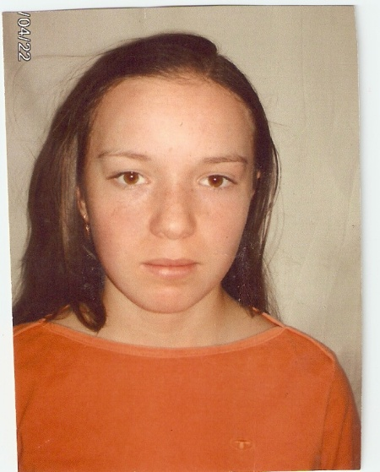
КОМПЬЮТЕР
Дигахъис наб компьютерличир рузес, илбагьандан информатикала дурсри ахIерти ва дигути детаурли сари. Нушала учительница Муъминат Багьаудиновнанира ил предметла багьуди касахъес сунезибад лябкьуси имкан пайдалабирули рирар.
Гьалабван нушала школали президентла ца миллион къурушла премия касиб. Гьалар-гьалар школалис I5 компьютер асиб ва компьютертала хасси ца кабинет балкьаахъур. Директорли МяхIячкъалализибад кили сунесра интерактивная или бикIуси доскара леб, Иличир дузесра бурсидирехIе нуша.
Нуни балулра, ишбархIи гIилму-техникалашалти мурхьти багьудлуми агарли, цалра адамли сай багьудила вегI ва гIякьлулашал гьалавяхI арякьунсилизи халварес хIейрар. Дурсрала замана ил шайчибси багьудилис биули ахIен. Нуша хIери гIергъи информатикала учительницани школализи дашахъулра ва чеимцIаси хIянчи дурабуркIули сари.
Дахъал тамашала секIал дагьес имканбикIахъули саби компьютертала Интернет бархбас лебнили. Ил бархбас ириъ кабизахъурсири. Гьанна илабад нушани арагIеб Россиялизиб багьуди дурхIнас сен-сен лугулил багьес бетарули саби. Илис сари нушала школала дурхIнани гьар дус районна ва республикала олимпиадабачир гьаларти мерани сархути.
ГIергъиси замана дила ца челукьуси леб: наб ну-регIси компьютер дигулра. Набчил бучIути бахъалгъунтала хъулир илди лер. Илдани дахъал секIал дагьес бирули саби, акьуси замана хъулиб бузес бирули саби. Нушала хъалибаргла имканти, бархьли бурасли, халати агара, сенкIун дудеш нушачил хIерирули ахIен. ХIябалра дурхIя ца нешличи хъардикилра...
Амма ну уркIиагархIерирус. Арц мяхIкамдирулра, нешлира кумекбарес чесиб. ХIебиалли, бахъхIиагарли дилара ну-регIси компьютер бирар.
Патимат Кьурбанова, 8-а класс

ГIИБРАТЛА ДУРХIНИ
Илди КIишала урга даражала школалала 5 а классла дурхIни саби. ЧIянкIли шула кьимат – илгъуна кьасли лебилра цабалгахъунти саби. Школализир детурхути лерил бяркълашалти мероприятиебачир дурхIнани жигарла бутIакьяндеш диру, хъулиб биалли бегIтас кумекбиру, унра-хунралис музабулхъан.
«ГIяхIти дурхIни саби» - къантIли иргъахъули бирар гъайбикIухIели учительтани, мурт дарс хьарбааллира, хIядурли бирар.
Ишдус лебилра даргала жагьил лукIантала «ЦАНДАЛАЙ» бикIуси кружокличи башули саби. Илдала гьачамлис саби-бегIти произведениеби агара, аммаки кIишантала мухIлила пагьму бучес лайикьси пай кабирхьули саби.
Дигулраяв хIушаб багьес илди чихъали сабил?
Хъярхъли буриша: Кьурбанов ГIяхIмад (классла староста), БяхIяммадова Муъминат (умудешличи хIеруди биран), Кьасумов Ибрагьим (галстукуни дихахъан), МяхIяммадов ГIибад (галгуби далтахъан), БяхIяммадов МяхIяммад (звеньевой).
МяхIяммад Мусаев, 9-ибил класс

МАСХУРТИРА МАРТИРА
* * *
Дарсличи лявкьуси учительли ахъси шятIла тIама аргъиб.
- Эллелей, къугъаси шятI лебри кьаллиI Чили сабри ?
ЛехIдеш.
- Илгъуна пагьмукарлис нуни «5» кьиматра ахIерахIебирира.
- Нагагь «5» кьимат кабалтадли, учитель, нуни гумлачил шятIбирхъяс, - сабурхIебариб ГIяхIмадли.
* * *
- Даг дудешли наб кIина дяхъиб, - пащманни бурули сай уртахълизи ГIялини.
- Сен кIина дяхъиба?
- Гьала-гьала дневник чебаахъибхIели, илар дахъ-дахъал «кIилаби» чедаибхIели.
- КIинайс?
- КIинайс ил дневник сунела биъни багьурхIели.
М.ГIУСМАНОВА, 8 класс
* * *
Учительли журналлизи диктантла кьиматуни кадалтулри.
- Мусаев?
- Шел.
- НигIматов?
- Шел.
- Шамаев?
- Шел.
- Сен къяна бурулри? ХIелакIун «кIила» саби?
- Чевверхи, учитель, масхара: ишбархIикIун апрельла I саби.
С. МяхIяммадова, 6 класс
КРОССВОРД
ЦахIнабяхъибси – ЦIибац Ибаргьимова, IIибил класс
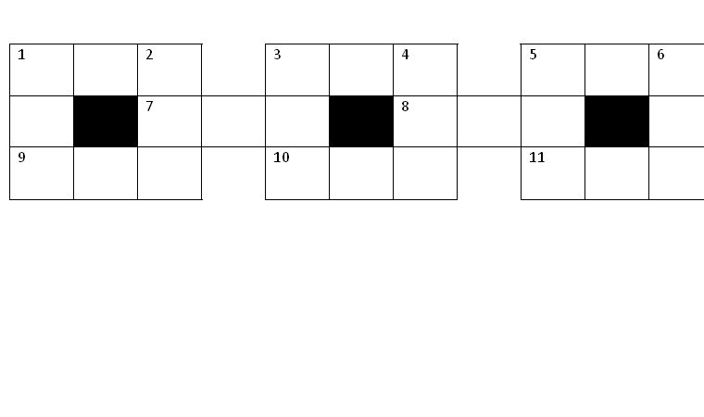
ДЕТХIЕЛ: I. БитIакI. 3. Сари агарли гъай хIедирар. 5. Гъамси тухум. 7. Нешла гIягIниахъала. 8. Жал ибси девла синоним. 9. ЦIедеш. I0. Урехила изала. II. Села-биалра ихтияр.
КАТХIЕЛ: I. Галга. 2. ГIурра галга. 3. Къяна ибси девла антоним. 4. Шуэсил океан. 5. Хъулибси ваяхI. 6. ХIяба ибси девла синоним.

ГIЯМАЛЧИ ГIЯРА
( сценка)
БУТIАКЬЯНЧИБИ:

Цаибил гIяяркьяна.
КIиибил гIяяркьяна.
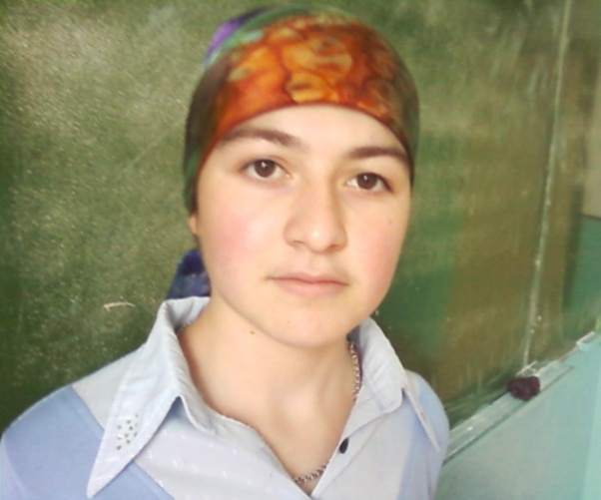
ГIярала дурхIя.

Авлахъ. ГIяяр. КIел гIяяркьяна, тупангунира сабра, ца итавад, ца ишавад дуцIли дурабулхъан.
ГIярала дурхIя, «Ну берцахъабая, берцахъабая!» или вявбикIули, гьаббухъи, гьачам ца гIямзила, гьачам царил гIямзила бубшар. ГIур ца мерличи, илаб биштIаси галга яра кьада бирар, гугбирар.

Цаибил гIяяркьяна: Чинаба? Чинаба? Буцая!
КIиибил гIяяркьяна: ХIера, ит! ХIера, ит! Игьа тупанг!
Къяйкла тIама–гьама.
ГIярала дурхIя: Я, Аллагь, берцуди! Берцуди! Батахъабая! Иш се балагь саби набчи бакIибси? Кумекбараягу…
Цаибил гIяяркьяна: ХIера, ит! Къяйкбара тупанг!
КIиибил гIяяркьяна: Агь, вегIебш! Осечка! Иш тупанг ахIен кьалли, сунела лутIи буъ!
Цаибил гIяяркьяна: Тупангра хIугъуна дугIитан бургар.
КIиибил гIяяркьяна: Диур абдал гъай! Чинаба гIяра?
Цаибил гIяяркьяна: ХIера, ит! Някъ–някъли бурцехIе!
КIиибил гIяяркьяна: Гьари, гьари, бахъ биштIасира сабигу?
Илди гIямзила пяхъбикибси гIярас алавбирар.
Цаиибил гIяяркьяна: КабуршехIе! Машаллагь, машаллагь, гIявал хинкI бирар ишдуги.
КIиибил гIяяркьяна: ДурхIя гIяра саби, мажахIят, ишала хинкIра бетаэс.
Цаибил гIяяркьяна: Нушаб баибси саби.
ГIярала дурхIя (ласбяхъили): ДурхIя сабра, дурхIя сабра. ЛебгIеб биштIаси сабра. Батабаягу… Набра халакабаэс дигулра.
КIиибил гIяяркьяна: Юх, батес асухIебирар! Нушаб хинкI гIягIнили саби! Гьу, хIу сейкIуда, эй, къурдаш?
Цаибил гIяяркьяна: СейкIиша, набра гIярала хинкI дигулра. Сепайда, бахъ биштIаси хIебиалри… Белики, халабаахъес батахIелли?!
ГIярала дурхIя: Батаба, батаба! Ну биштIаси сабра! Ну язихъси сабра! НукIун цIуръара сабра.
КIиибил гIяяркьяна: Марлив гъари?
ГIярала дурхIя: ГIе, гIе, цIуръа сабра. Аллагьличира, нуни буруси къяна ахIен. Ириъ хIушани дила неш кабушира!
Цаибил гIяяркьяна: (юлдашличи шуряхъили) Эй, уртахъ, иш бикIуси бархьсив? Ириъ кабушибси ишала неш буилрив? БалтехIев?
КIиибил гIяяркьяна: Нуни чинад балуси? Итала андаличи ишала неш или белкIи ахIенригу. Белики… ГIур дус кабушес батахIелли… Бахъ биштIали саби.
Цаибил гIяяркьяна: Илини нуша диргIядиргули ахIенрав? Гъай къянхIебирув?
ГIярала дурхIя: Юх, юх, нуни къяна акIубла бурибси ахIен. Я балхIебалас. ХIушачи хIерли, иш кьадала удиб, вяшра хIебухъи, буус.
КIиибил гIяяркьяна: Иш макружличи мешули ахIен. Ит пякьир ишала нешра уркIигьаргси бири.
Цаибил гIяяркьяна: ХIебиалли, балтехIе халабаайчи. Ишдуги кигьала диъла хинкIлира гIямалбиру. ХIебирув?
КIиибил гIяяркьяна: Биру, биру, тяп илкьяйда бирехIе.
Цаибил гIяяркьяна: НахIа хъули чардулхъехIе. (ГIур гIярала дурхIяличи хIерилзули). Вари, хIерли буэн. Вай, бахъ жагасира леб кьалли! Пушбизурли. ЦIерхьбикIен, цIерхьбикIен, азис бат…
КIиибил гIяяркьяна: Яни кабикайчи хIед анцIхIебукьахъес шадирра дашехIе. Иргъулрив?
ГIярала дурхIя: ГIе, гIе, иргъулра, цIакьли иргъулра. Ишаб хIушачи хIерли буус! Ца кьяшра дура кахIейцIис!
Цаибил гIяяркьяна: (гIярала дурхIяличибад хъат чедибуркIули) Агь, баркабан! ХIябра духусира лебригу! НахIа гIяхIли кален!
КIиибил гIяяркьяна: ГIяхIли кален!
ГIяяркьянаби аркьян.
ГIярала дурхIя (харчбизурли, мурхьли гьигьбухъи): Агь, Аллагь, нахIа балагь чебарбякьун. Бара калунрагу итди вайнукьябани кабуршули. Ца гIяхIдеш, абдулти къаршибикнира! БиргIябиргира! ХIя–хIя–хIяй! Валлагьрагу, биргIябиргира! Ну ишаб хIерли буэс мехIеагар хIебииша? Ца минутра иш кахси кьадалиуб хIебуус! Гьарая гьаларад! НахIа ну берцира! Ну берцира!
ГIярала дурхIя, булхъули, тIяхIбикIули, разили аркьян.
ПАРДАВ.

УРУС МЕЗЛИ ДУРАДУХЪУНТАЗИРАД
ГIергъити дусмазир дурхIнала гIяхIтигъунти белкIани урус мезличи шурдалтни ва «Орленок-Дагестан», «Учитель Дагестана», цархIилти газетабази кадирхъни гIядатлибетаурли саби. Илгъуна балбуцли нешла мезла ва урус мезла дурсрала бархбас, кIидехIелра мезла никIа пагьмукартала творчестволис манпагIятдеш алкIахъули саби. Дусмадли кадирхъути белкIназирад цацадехIти проектлизи кадихьни лайикьли чебиулра.

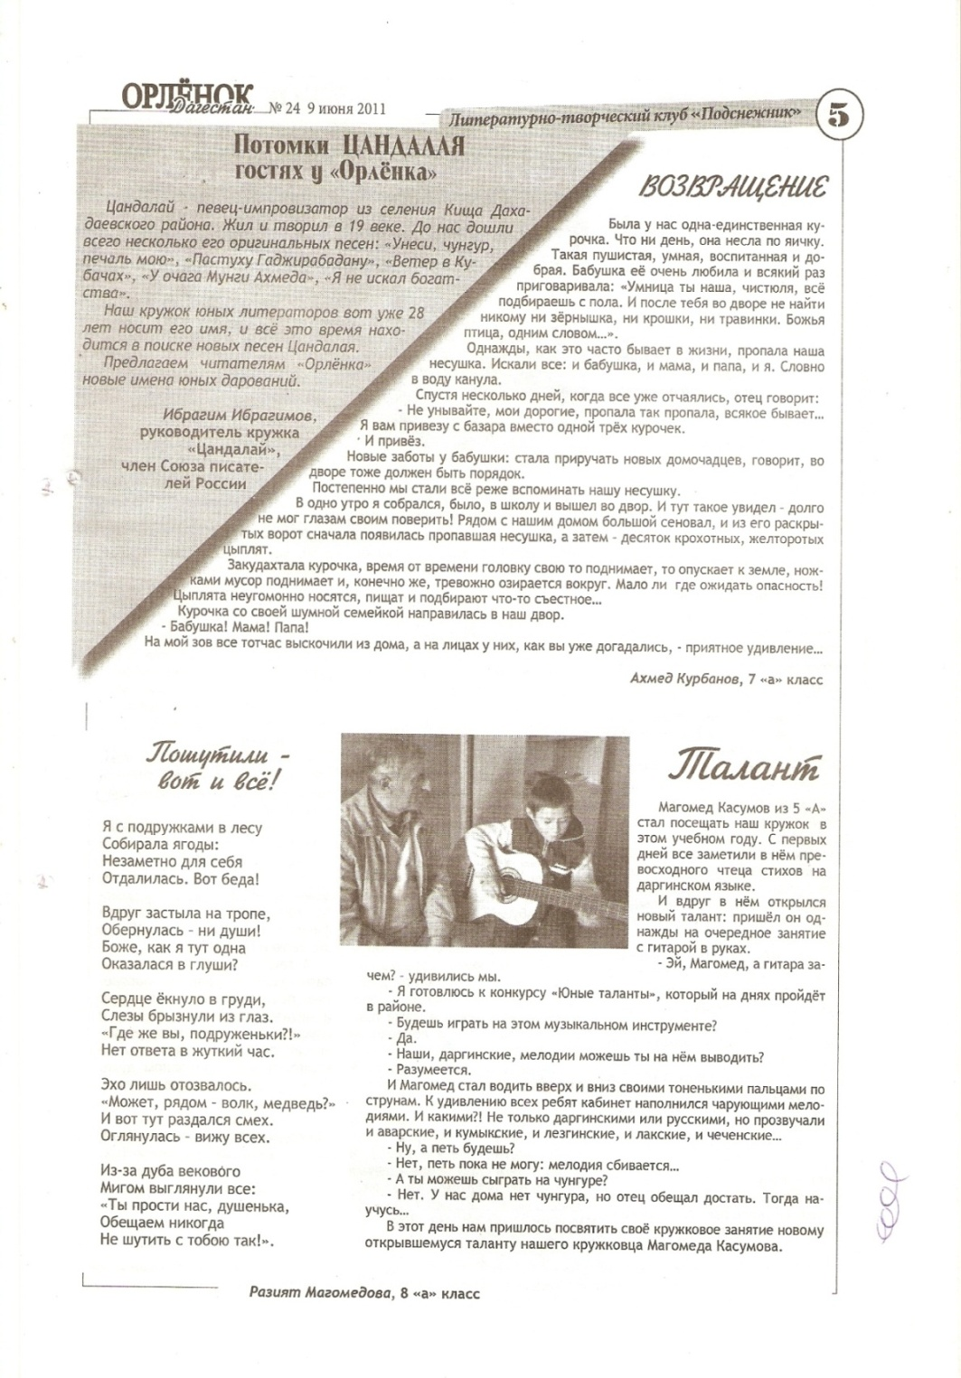

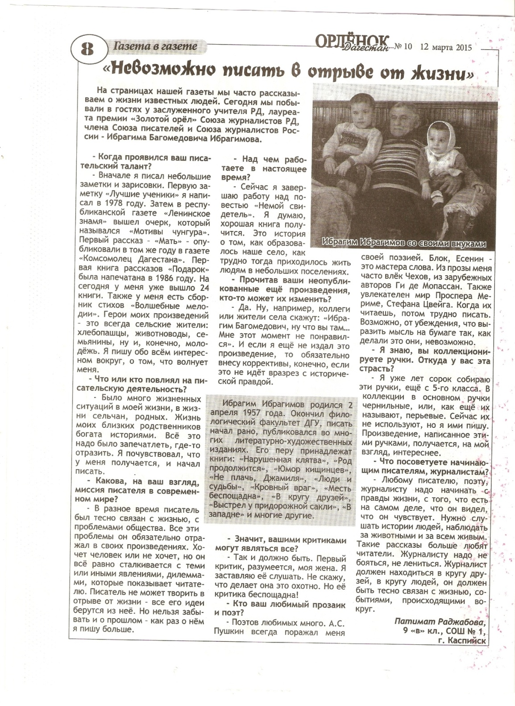

ПРОИЗВЕДЕНИЕЛА АНАЛИЗ БИРНИЛА БУРСИДЕШУНИ
Ил журала хIянчи 5-6-ибти классунала дурхIначил бехIбирхьуси биалра, имцIаливан бетурхусиI0-II ибти классуназиб саби. СенахIенну илхIейс пагьмучебти дурхIнани гьалар-гьаларти литературала теорияла шайчирти устадеш ва кам-гьамти бурсидешуни касили уббулхъули саби. Саби-бегIти белкIани цаладирхъули ва бучIантас гьаладирхьули саби. Царилван буралли, илдала фольклорла ва художественная литературала шайчиб биштIаси практика леб.
Произведениела анализ гIергъити дусмазиб, багьудила гьунчирти сагадешуни (новацияби) школабази хьурадирухIели, аргъбаибсили уббулхъули саби: масала, урус мезли пачалихъла цаси имтихIян (ЕГЭ) бурцухIели, выпускникунани сочинение-анализ лукIуси саби. Нешла мезла ва литературала дурсрачиб, кружокла занятиебачиб литературала теорияла багьуди касибти дурхIниЕГЭ-ли тIалаббируси белкIла хIянчилизибра гIяхIти багьудлумачил декIарбулхъули бирар.
Произведениела анализ чараагарси саби олимпиадабачир бутIакьяндеш дируси дурхIялисра, творческий тяхIярла хIянчи хIядурбирусилисра, литературала цархIил конкурсличи дураулхъусилисра.
5-6-ибти классуназиб дурхIнани белчIунси произведениела жура (эпос, лирика, драма), тема, бекI мягIна, сипатунас къантIси характеристика даибти сари. Чедирти классуназир анализличи имцIадирар произведениела композиция, сюжет, каргьнила жура, авторла (писательла, поэтла, драматургла) лукIнила стиль, художественный мез. II ибти классуназиб биалли пагьмучебти дурхIнас произведениела анализ гIурра чебицIахъес чебиркур: масала, хIербируси произведениела сунечицун хасти лишанти, урхIлизивад автор декIарулхъахъути устадеш, сагакьянчидеш, гIямрулизиб произведениела кьадри, мягIничебдеш ва цархIилтира.
«Произведение бяркъес гьалаб барибси ихтилатли произведение акIнила тарихличил дурхIни тянишбарес имканбикIахъу. Илгъуна хIянчи (литературала дурсрала ца бутIа сабливан) бузахънили гIяхIти сархибдешуни луга…» [БяхIяммадов: 62].
Тяп ил авторли произведение руркънила гIибратлис план-схема чебаахъили сай:
- Произведениела текстла чебкад хIянчи.
- Саркъахъили бучIни.
- КъантIли мягIна бурни.
- БелчIунсилизибад белгибиубси декIарбирни.
- Произведениела текст хIясибли гIямруличил бархбас кабизахъес бални.
- КъантIси мягIна бурнила ва игит сипатвирнила планти.
- Игитла образ (сипат) хIербарни.
- Сунела игитличила авторла пикри.
- Хьарбаъни.
- ДурхIнала жавабтас мугIяллимла кьимат.
- Произведениела композиция, сюжет, тема ва бекI мягIна (идея).
- Композиция.
- Тема.
- Сюжет ва илала бутIни
- БекI мягIна.
- Произведениела композицияла мезла ва журала (жанрла) хасдешуни.
- ТIабигIят сипатбирни ва илала кьадри.
- Игитла шишимти, пикруми ва куц-кабиз гьаргдарес авторли пайдаладирути художественный мезла гIягIниахълуми.
- Мезла хасдешуни.
- Авторли пайдаладирути лукIнила тяхIурти: хабар бурни, сипатбирни, диалог.
- Произведениелис сен хабар (яра очерк, повесть, роман) дикIутира? [Бях1яммадов: 63-64]

ЛИРИКАЛА ПРОИЗВЕДЕНИЕБАЛА ДУРХIНАНИ ДАРИБТИ АНАЛИЗУНАЛА ЦАЦАДЕХI МИСАЛТАЗИРАД

ЛИРИКАЛА СИПАТУНИ (ОБРАЗУНИ)
Назму сюжет агарси произведение биалра, сипатуни (образуни) дахъал къаршидиркур: адамтала, мицIирагла, тIабигIятла (пейзажла). Илди эпосла произведениеливан бухIнабуцли гьаргхIедиру. Дугьбала цIакьличил, художестволашалти гIягIниахълумачил кагахъили дирар.
ГIелакабикиб берхIи
ГIелабяхI хихбикIули,
ГIур чархIебулхъусиван,
ГIяшикьли хIербикIули.
ИшабберхIила сипат алкIули саби: «гIелабяхI хихбикIуси», «гIяшикьли хIербикIуси», «дунъяличи карцIбиубси»… ТIабигIятла секIли: берхIи, бац, дягI, дирихь, дуги, заб, дяхIи – илди нушаб гъамти, тяништи образуни сари. Эгер поэтли пасихIли суратдарили виалли, илди дурхIнала гIякьлулизир дахъхIи кара кавлан.
Ахъ дубрир мекьри дихIул,
ДурхIяхIелла дигайван,
ЦIуб хIурхъи чедидирхъул,
Бурямли капарайван.
Дила пикрили, ил тахта белчIунхIели, гъай букIуйчила диъни иргъу. СанигIят гьанхIебушилихьар, поэтессани гъай сегъуна адамличила сарил бурес бажардирикили сари.
Яра: Агара гIур хIези дурести дила,
ХIергъири тилади биса гъудурси,
ХIергъири, гьар бархIи аманрикIукъи,
ХIу-алав рашули, кьяшми дамсуркъи.
(Тахтаби касибти сари С. ГIялиева «Дигайла гьигь» жузлизирад)
Иш тахтализибра дигай гьархIедизурси лирикала игитла, дубурлан рурсила, образ хIулбала гьала тIашбизурсиван саби. «Агара», «хIергъири», «алаврашес» ибти глаголтани рурсила анцIкьи-децI ва пашмандеш иргъахъули сари…
ЦIибац Ибрагьимова, 11ибил класс
НАЗМУ КАРГЬНИЛИЧИЛА
Даргала поэзиялизир назму каргьнила тяхIурти жура-журала лер: верхIел биркIа, гехIел биркIа, вецIну цара биркIа, хIятта урчIемал биркIара къаршидиркур. Поэтунани ца чидил-биалрацун чебхIебиркIу, чумал тяхIяр дузахъухIели, илдала назмурти къугъати, зайдикIути ва давлачерти детарули сари.
Назмурти каргьнилизир сен-биалра заманала къел-хIерзи дагьесли сари. Р. Нуровли ва ГI. Иминагаевли имцIаливан II биркIа тяхIяр бузахъусири. Ил жураличил каргьурти сари гIярабистуни ГIябдуллахIяжила, Зияудинкьадила, ГIялихIяжила тулкнира. Ашкарли, илдала асар кали саби даргала цаибти поэтуначира.
Батурли хажакунт, бигьунра сапар,
АнцIал хIебукьункъи, диги хIехъибкъи…
[Р. Нуров «Вебшнила пашмандеш»]
Агь, дуббуцар, биубси иш баркьуди,
Гьалаб кьалли хIурматличил биради…
[ГI.Иминагаев «Маллала децI»]
ЧебяхIси ВатIа дергълис гIергъи дакIубиубти даргала поэтунани имцIаливан 7 биркIайчил назму цалабирхъусири.
ХIела хIурмат батадли
ЭмхIерухъла къакъличиб,
УрхIли мурдахIебалта
Ил хIурмат айгъирличи.
[С. Рабаданов «ЧердикIибти»]
АхIерси дила ванза,
ВатIан багьадуртала,
БехIбирхьулра хIед или
Далай нуни мурталра.
[ХI.ГIялиев «УркIилизиб - берхIи»]
УркIи бурес дигулра
ХIези, неш-ВатIан, нуни:
Дунъяла игъбар саби
ХIу ванзаличиб лебни.
[Р. Рашидов «ВегIла кьисмат»]
ИшхIелла поэзиялизир биалли каргьнила лерилра тяхIурти гьамадли даргес вирар. Илала дурабадра, цацахIели поэтуни сагати жураби даргес умцIули саби.
Масала, С. Рабадановла творчестволизиб цаибил тугъ 8 биркIа, кIиибил тугъ 7 биркIа дехIсурдикIуси тяхIярра къаршибиркур.
ГIяхI-си-жуз-ла-някъ-бу-цад-ли,
ХIу-ахъ-хIурхъ-ли-чи-ай-цIуд.
Вай-си-жуз-ла-някъ-бу-цад-ли,
ХIу-къа-да-ли-зи-кай-цIуд.
[С. Рабаданов «ЧердикIибти»]
Назму каргьнила халаси кьадри леб. Поэтли пикрибарибси сурат сегъуна сабил, иличи лайикьбикеси каргьнила тяхIярра чеббиркIули бирар. Гъай масхарала, адамтала арзу-хIялла, гIядатла анцIбукьла хIекьлизир диалли, илди верхIел биркIа ва авал тугъла тахтабачил аргъахъес кункли бирар.
ТIабигIятличила, игитунала уркIбала хIяланачила гъайикIухIели, поэтлис мягIна мурхьбарес багьандан, учIусила пикри битIакIес багьандан, II биркIа тугъи дузахъес ункъли бирар. Амма гьарил поэтла чиди-биалра чеббикIибси жузра белгибарес леб. Амир Гъазини имцIаливан II биркIа тяхIяр бузахъу, Газим-Бегли – 7 биркIа. Назмуртала тахтаби, гIядатлибиубли, авал тугъла дирар яра тахтабачи хIебутIили, азадли белши бирар. ИшхIелла поэзиялизир 3, 5, 6 тугъличилти тахтабира чедаэс вирар.
Назмула сяйси тугъра
Рамкьурси хьуна гъугъра
ХIябилра анцIдукьи лер.
Миъван дяргIибти чяйра
Чял бердибси мячяйра
ХIябилра анцIдукьи лер.
[Ж. МяхIяммадов «ХIябилра анцIдукьи лер»].
Уркухъила хъумачиб
Хъяб ахъил райхIян вава,
ХIечи хIерэс бикалли,
Майрай майдан хIебливан
Гьаннара мицIирирус.
[Уркухъан МяхIяммад «Сагати урунжуни»].
ХIебалас чи саррал хIела уркIилис
Бирхаудилира ну ахърарилра.
ГIямрулизир хIела кьисмат ретаэс
Кьанриъни багьандан рургус гIяйибла.

Амма илди дугьби сар дила давла,
Илдазибван билзан наб лебил дунъя.
[Зугьра Ханум «Сагати урунжуни»].
ПатIимат ГIяхIмадатаева, I0-ибил класс
НАЗМУЛИЗИР – МЕЗЛА ГIЯГIНИАХЪЛУМИ
Халаси хIянчи леб художестволашалти мезла чебкад. Ишаб чараагарли литературала теорияла шайчибси багьуди хIяжатбиркур. Назму дугьбазибад тIашбатурси кIялгIягъуна саби. Гьарил дев лацлизиб къаркъаван балгунси, декIдеш бихIуси биэс гIягIнибиркур. Чузиб мягIна сяйти сецад къугъати дугьби лерлихьар, назму цIакьхIебиру. ХIебиалли, эпитет, метафора, олицетворение, мешубуц, аллегория, инверсия, гипербола… чараагарти художестволашалти гIягIниахълуми сари.
ХIербирехIе Насруллагь ГIямаровла ца биштIаси назму.
ХIеб сари дунъякадли
Гьарзали къунзкадухъи,
Миъла ясирлиурад
ХIуркIби сари датдухъи.
ТIабигIятли бушули
Саби шиниша дарай,
Арцантани бучIули
Саби разиси далай.
Сепайда, жагадешла
ТIягIям саби булъули,
Дергъла ва даршудешла
Суал бугабикIули!
Эпитетуни: шиниша дарай, разиси далай, дергъла ва даршудешла суал.
Метафораби: миъла ясирлиурад, жагадешла тIягIям, тIабигIятли бушули, арцантани бучIули.
Олицетворение: хIеб сари къунзкадухъи, тIабигIятли бушули дарай.
Инверсия: сари гьарзали къунзкадухъи, хIуркIби сари датдухъи, бушули саби дарай, бучIули саби далай, тIягIям саби булъули.
Тикрарбарни: сари – сари, саби – саби.
Аллитерация: хI, хъ, д, б, тI, гI, л…
Ца назмулизир художестволашалти лерилра гIниахълуми хIедакIесра асубирар.
Назму зайбикIнилизиб халаси кьадри леб рифмала - тугъала ахирти далдикнила. ГIядатлидиубли, жутси, тугъ-ургала ва хIябал тугъла рифмаби къаршидиркули сари.
Жутси рифма:
Русен, дила лагьа, русен ахIер-си,
Риаби даршудеш хили акIуб-си,
Бац кьяйда малхIямси, уркIи буцIар-си,
Нурла шала кьяйда гIямру шала-си.
[Зугьра Ханум].
Тугъ-ургала рифма:
Рирхаи, ахIерси, шаддешла ан-къи
ИшбархIи бегI гьалаб нуни абхьил-ра,
Яра дукаркIулра, сабаб агар-къи,
Я, бацIси шинкьанван, вякьярикIул-ра.
[Ж. МяхIяммадов].
ХIябал тугъла рифма:
Дила бархIи дус са-би,
Абзур дус даршдус са-би,
ГIямрула гьигь багьан-дан
УркIи бургъули са-би.
[Р. ГIяшурбеков].
ИшхIелла поэтунани имцIаливан азадси рифма бузахъули саби (урус мезли – белый стих), илгъуна назмула зайбикIни бухIна рифмали жагабирули саби.
ИтхIейчибад халаси
Арбякьи саб замана,
Гьаннара лералри хIу
УркIила рухIнар дила.
[Кьидти МяхIяммад].
ПатIимат Мусаева, II ибил класс.

ПРОЕКТЛА ХIЯНЧИЛА САБУХЪ (ПРОДУКТ)
Гьарил хIянчила сабухъ лебси саби. Школабазиб пагьмучебти дцрхIначил дусмадли бируси хIянчира дугIли кахIевлан. Даргала литературала дурсрачиб ва кружокла занятиебачиб декIарбулхъути дурхIни, чула пагьму хIясибли, гIямрулизира дурабулхъули саби, творческий тяхIярла санигIятуни чердиркIули саби. Илдазибад дурабулхъули саби поэтуни, писательти, журналистуни, редакцияла ва типографияла хIянчизарти.
Программала тIалаб хIясибли, 5-6-ибти классуназиб пагьму хIясибли чеббикIибти дурхIначил тянишбирнила, литературала ва журналистикала гьалар-гьаларти багьудлуми ахтардидирнила хIянчурби детурхути сари. Тяп илаб саби имцIаливан халкьла мухIлила пагьмуличилра хIянчи дурабуркIуси: произведениеби дурчни, информатортачила баянти лукIни, чула пикруми дурни.
II-ра ибти классуназиб дурхIни таманни чуни чеббикIибси санигIятла гьунчиб чеахъбикIес кьаслизиб биэс гIягIнибиркур. Лебси багьуди гьалабяхI арбукес багьан, илдани чердиркIурухIлати багьудлуми лугути вузани, техникумти, училищеби, колледжуни. Цуг-цугли дурхIни балкьаурли бирар творческий тяхIярли бузес: саби-бегIти произведениеби цаладирхъес, илдала хIекьлизиб гъайкабулхъес, мурхьли ва духули пикрибикIес. Чедирти классуназиб илди имцIаливан хIянчила жураби хIясиблира къелгIеббикули бетарар: фольклорла, художественная литературала, публицистикала, литературала теорияла журабазиб имцIаливан бузар. Илкьяйда бирусира чус гIяхIбилзуси, чуни гIяхIил балуси, чус ил гьунчиб мурхьбикес дигуси биъни сабабли.
Багьудлуми мурхьдирахъути, чедирцIахъути методикалашалти тяхIуртазирад кIел – репродуктивный ва продуктивный - даргала мезлизив ва литературализив сабухъчевли узуси гIялим, профессор М. БяхIяммадовли къулайти сарлин маслигIятдирули сай: «Сунени бучIуси литературалис ученикли кьимат бедлугес виэс гIягIнибиркур. Школализир мугIяллимтани чула хIеруди хIясибли, дарсла гьалатIашдатурти мурадлуми пикрилизи касили, декIар-декIарти кьяйдурти дузахъес бирар. ЦацахIели ца дарсличир чумал кьяйда (метод) пайдаладирулира бирар…» [Бях1яммадов: 36].
Репродуктивный журали дурхIни хIядурти багьудлумачи бегIбирнила гьундури чейахъу, продуктивный журали хIерхIедарибти, хIялумцIлаби дурахIедеркIибти, творческий тяхIярла гIилмулати багьудлуми кайсни, руркъни ва дагьахъни тIалаббиру, гIур биалли пагьмурти дагьардирахъу.
Иш проектла сабухълизи халдарес вирар пагьмучебти дурхIнала печатьлизир дурадухъунти ва дурадулхъес даимдиубти сочинениеби, творческий хIялумцIлаби, хабурти, назмурти, макьалаби, портретуни, зарисовкаби. НикIа пагьмукартани дучибти материалти хIясибли дуракаибси саби «ДурхIнала гьар-урла хIязани ва уюнти» бикIуси жуз. ГIергъиси замана балкьарахъулра «Илди нушачиб бузули калун» ибси уличил урус учительтас багъишлабарибси публицистикала жузра.
«ГIилму халкьлис хIяжатси саби. Ил гьалабяхI хIебикуси улка гIелакадухъунтала лугIилизиб кавлан. ГIилму вавалибирхъяхъуси биалли чебалкIуси пагьмучебси наслу саби…» [Ф. Жолно Кюри: 18].

ПРОЕКТЛА АПРОБАЦИЯ
Барибси хIянчила гIяхIтира нукьсантира шалуби чедиахъу апробацияли. Ил секIал дурусбирули саби пагьмучебти дурхIнани дусмадли чедиахъути результатунани, сарира дахъал журабазир ахтардидирути ва чедирцIахъути. Апробацияла бекIлидиубти суалти сарлин хIисаблизи касес вирар:
- Пагьмучебти дурхIнала багьудлуми муниципальный ва региональный олимпиадабачир ахтардидарни.
- Творческий хIянчурби жура-журала конкурсуначи («Шаг в будущее», «Зеленая планета», «Нет наркотикам», «И гордо реет флаг державный», «Мы дружбой народов сильны») гьаладихьни.
- Литературала кружокла бутIакьянчиби рефератуначил, хIялумцIлабачил ва цархIилти хIянчурбачил пагьмучебти дурхIнас хасдарибти далдуцуначиб гъайбулхъни.
- Школала цахIнарти бучIантала конференциябачир, литературала гьунибаънибачир, ихтилатуначир дурхIнани чула произведениеби дучIни.
- Чула белкIаначил дурхIни печатьлизиб гъайбулхъни.
- Даргала фольклор, литература ва публицистика гьаладяхI ардукести сагати тяхIуртала хIялумцIлаби дурадуркIни.
- Узити халкьанала рухIлати давлумачил бархбас биахъни.

АХИР
Проектлис хьулчилибиубси масъала – даргала литературала дурсрачиб ва классла дурабси хIянчилизиб пагьмучебти дурхIначил бируси хIяракат – ца хасси заманала дазурбази кабихьес гьамадли ахIен. Илди хIядурбирути 5-ибил класслизибад II ибил таманбарайчи саби, царилван хIисаблизи касалли, верхIел дусла манзил бетарули саби. Аммаки бехIбихьудла классуназибра пагь лебти дурхIни хIисаблизи кайсес гIягIнибиркур. Проектла авторла пикри саби 3-4-ибти классуназибад дурхIни челябкьлализиб литературала кружоклизи авлавбурцес: илхIели имканбикIур заманаличир никIабала пагьмурти белгидарес ва илдачил хIянчи гIеббуцес.
Проект дурабуркIуси заманала бухIнаб учительлис имканбакIиб дурусти результатуни сархес. Илди ишгъуна гьаб-гIергъидешличил гьандушес вирар:
- ЧеббикIибти дурхIнала гъира, пагьмула даража, гьалабяхI башес ва чеахъбикIес кьасани ашкардиуб.
- Халкьла мухIлила пагьму, литература, публицистика мурхьли дагьес дигути дурхIнала авид сагабиубва бягIукабиуб. Илкьяйда бегIтас чула дурхIнани илди шалубазир мурхьти багьудлуми касни къулайли чебаиб.
- Гьачамалра хIебиуб пагьмучебти дурхIни хIядурбируси манзил я саби бучIантала, я учительтала, я школала администрацияла, я бегIтала шайзибад разиагардеш.
- 7-II ибти классунала дурхIнани багьуди, устадеш чедаахъиб: илис бикьрили детарар гьар дусла олимпиадала рузультатуни, конкурсуначир сархути хIурматла грамотаби ва дипломти, газетаби-журналтазир дурадулхъути творческий хIянчурби, саби-бегIти художественное произведениеби.
- Кружоклизи алавбуцибти дурхIнала багьуди-бяркълашалси даража ахъбиуб: илди белчIудилизиб гьаман I00 процентла бажардибиркути саби, 65-70 процентла кьадарлизиб бирар багьудила качество, жамигIятлати (общественный) далдуцуначир жигарла бутIакьяндеш дирути сари.
Или биалра, пагьмучебти дурхIначил бируси хIянчила къияндешунира лерли урдухъун. Дарган мезла ва литературала гIядатлидетаурти дурсрачиб пагьмучебти дурхIнала авид декIарли бузахъес учительла имканти агара, сенахIенну школала программала материал лебтазилра багьахъес чебси саби. Я илини замана ургаббитIес хIейрар.
Учительлис гьамадси ахIен бехIбихьудличиб дурхIни-ургаб чучицун хасти лишантала бегIти (пагьмула бегIти) декIарбирес (индивидуальность личности).ИшхIелла школаличи бекIлибиубси тIалабли бетарули саби заманаличиб пагьму лебти дурхIни хIисаблизи касни. Илди ца шайчиб калуну – кьанбирар илдачил бируси хIянчира.
Кружокла хIянчилис фольклорла, литературала ва публицистикала сагати материалти гьаман хIяжатти сари: ашкарсиличи мешули, ишбархIи илди мискинни сари, учительлис имцIати анцIбукьуназир пикридирес ва хIядурдирес чевкъули саби.
Проектла авторла, къияндешуначи хIерхIеили, цIакьани кIиркадарили челябкьлализивра узес кьас саби. ЦархIилван биаэсра хIебирар, сенахIенну пагьмучебти никIабала наслу се заманара гьалабяхI бикес гIягIнили саби.
«Пагьму гьарбизличи вирхнила устадеш саби. Ну пагьмучевсира или сунес сунени кабизахъни ахмахдеш саби: сунесра хабар агарли, ил узули ва чеахъикIули кали сай… [Джон Леннон].

ПАЙДАЛАБАРИБСИ ЛИТЕРАТУРА

- БяхIяммадов М. Р. Даргала халкьла мухIлила пагьму – МяхIячкъала, 2002, 260 б.
- БяхIяммадов Р. М. Даимси лами – МяхIячкъала,
Даггиз, I977, 120 б.
- БяхIяммадов М. Р. Школализир эпосла произведениеби руркънила методика – МяхIячкъала, ИПЦ ДГУ, 2005, 160 б.
- БяхIяммадов Р. М. УркIила тимхъ – МяхIячкъала, 2009. 196 б.
- Ибрагьимов И. Б. «Жагьил литератор» кружоклис методикала насихIятуни – МяхIячкъала, Радуга-I, 20II, 40 б.
- Ибрагьимов И. Б. Литературала дурсрачир лирикала цацадехI масъулти – МяхIячкъала, Радуга-I, 20II, 60 б.
- Ибрагьимов И. Б. ДурхIнала гьар-урла хIязани ва уюнти – МяхIячкъала, Радуга-I, 20II, 54 б.
- КьадибяхIяммаев А. Дарган мезла кружок – МяхIячкъала, Дагучпедгиз, 2005, 238 б.
- МяхIяммадов ГI. Даргала халкьла фольклор – МяхIячкъала, Радуга-I, 2003, 168 б.
- Слово учит и исцеляет – Махачкала, Дагучпедгиз, I995, 72 с.
- Основы государственной политики и законодательства в сфере образования – Махачкала, ГБОУ, ДПО, 20I5, 318 с.
- Хусруева П. КьутIкьути лимонад – МяхIячкъала,
Радуга-I, 2007, 76 б.
- Федеральный закон «Об образовании в Российской Федерации», I-е сентября 20I2 г.
- Федеральный проект «Наша новая школа», 4-е февраля 20I0 г.

ЧЕБАТ
ДУРХ1НАНИ БУЧИБСИ ФОЛЬКЛОР ВА САБИ-БЕГ1ТИ ПРОИЗВЕДЕНИЕБИ

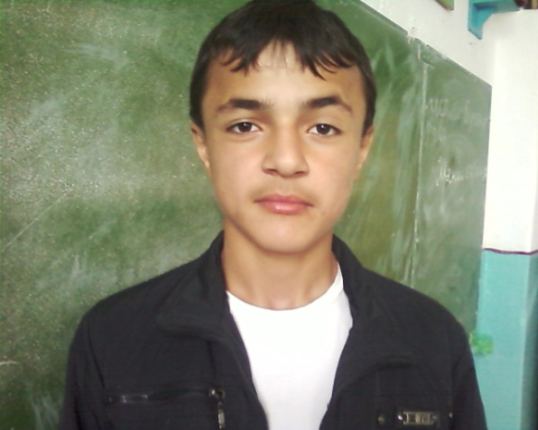

ХIукуматлис узуси
Шилизив хала хIяким,
Шантас лякьирикIуси
Вахъ валикибси карим,
Гьанна сен уулири
Дурала ванзаличив,
Вай, дила гIязиз ада?!
Дургъби кахти диалра,
Дергълис урехиагар,
Душман цIакьси виалра,
Душмайс кIантIидешагар,
Гьанна усули сайрив
ЦIелда агар хIяблизив?
ХIуни датур шиличи
Я берхIи дулхъхIедулхъан,
ХIу агар дунъяличи
Я бац хьурахIедирар.
ЦIуръа рузбала хъарихъ,
Вай, дила гIязиз ада!
(ЧебяхIси ВатIа дергълизив алхунси дудеш ГIябдуллас рурси ПатIиматли белчIунси далай.БелкIунси – МяхIяммадов Ибрагьим, I0-ибил классла учIан)

* * *
Кирханна квисалихIид
Арги мургьила мутIрус,
ХIайкIвадли ну гьанни кьянчI,
ХIала духIнад сиккли диркк!

БархIилиуд шумари,
Ритяхъяба тахълихIи,
Жангарт мигьла тупанча,
КариркIаба вайлиу.

Майдан дарккиб мирликид
Дилсихъис урчис уркам,
БикIликид хIябдарш кьачи
Ласдиркьулра райлиур.
* * *
Давлатела рурсбела
Дарайла хIава диргьвар,
Дарайла хIавалихIид
ХIамхIа-рангла чарх диргьвар.
ХIамхIа-рангла чархлихIид
Варгьила уркIи диргьвар.
Мискинтела рурсбела
ДукIуме хIава диргьвар,
ДукIуме хIавалихIид
ХIали-арцла чарх диргьвар.
ХIали-арцла чархлихIид
Чакарла уркIи диргьвар.
* * *
ГIарусла улкалиццид
Пачала мургьила тах,
Сипайда, дила гIамру
ДиркIара хIачули дарх.

ГIярабла тавхилиццид
ЦIуб арцла дяхIимцIала,
Сипайда, хIу наб даркьис,
ХIачул уркIи цадаркьис.

Дунеликир хIу лирни
Ча сайре хIабалгьани?
Сипайда, хIу рарккара
ЛивхIайгьелли виргьвани.
( ДелчIунти сари кIишан Къундурла ПатIимани.ДелкIун – Ибрагьимова Аминатли, 8-ибил классла ручIан)
* * *
Алжанала абали
ХIяжлид даркьиб мукьара,
ХIу наблисван диккули,
Дат хIуни шала дуне.

ХIяжла хъалила хъалкид
Хъула рангла мукьара,
Ча насибла вагIбикIли
Хъяб хIала дуцисара?
Алжанала хъа гьалад
Чамистаккла чIухIяри,
Ча игъбарла вагIбикIли
Дай хIала дуцисара?
* * *
Лакк дашани варачан
КатIдяхI чардигьваллира,
ХIаки дихьибти диккай
Дила гIи чархIадиргьвар.

Иш дунела цIуб шала
ГIила шурдухъаллира,
ХIаки духъунти карцIай
Дила гIи шурхIадулхъан.
( Дахъал дусми деркIибси кIишан ХIяса Абали делчIунтазирад.ДелкIунти сари – ГIяхIмадов МяхIяммадли, II-ибил классла учIан)

УРАЛЛА ДУБУРТАКИР
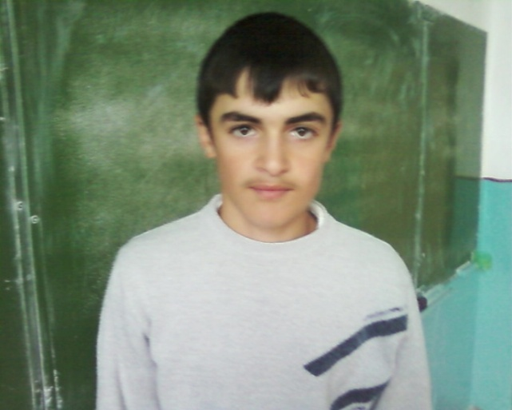

Уралла дубуртакир
РибкIасли нагагьладан,
Дила рухъна абали
Варкьисара ча душман?
Хябрацциб хяб аккварли,
Хяблиб ликка аккварли,
Вай аман, рибкIишара
Уралла дубуртакир?
ТIахIми мигьла паровоз,
Макаба сибирьлицци,
Чарраркьаба гIиларяхI,
Акквасин тахсирла рагI
ХIаки бикIла хIи кидик,
ХIу бикIла хIилиу вик,
ХIариргьус хъумартара,
ЯхIъяла БулатхIяжи!
(Репрессиябала манзил туснакълизир ребкIибси ПатIимастила далай. БелчIунси саби кIишан чугурла уста Амирха рузи ГIялила Аминатли. БелкIун – Ибрагьимов БяхIяммадли, 9-ибил классла учIан).
УРКУХЪАН ИРБАГЬЕ ГIЯБДУЛХIЯМИДЛИС
(далай)
Азбар бицIиб гаймуши
ГIягинтли аркухIили,
Си уркIила дакIиба
Ирбагье ГIябдулхIямид?
Чяли бицIибти илхъи
Дуцибли аркухIили,
Си уркIила дакIиба,
Ирбагье ГIябдулхIямид?
Хъамхъамакирти хъуми
ДуцибхIили гIягинтли,
Си уркIила дакIиба,
Ирбагье ГIябдулхIямид.
(Чугурла уста Амирхай белчIунси далай саби.БелкIунси – ГIяхIмадов МяхIяммад, 7-ибил классла учIан)
ИШ ПАНА ДУНЕЛА ХIЯЛТИ
Иш пана дунела хIялти
Дахъал-дахъал кидабра
Хазна-давла бархьбатурли,
Ца туплицциб кибабра.
Адалгуй тIусри-зарбубти,
Диталгуй диъби ва гlяшри,
Мас-хазнали дицlиб хъулри,
ХIурулгIинтигъунти хьунри.
Гьайбатир тIалхIяна-тIусри
Марайли калгуй кидабра.
Азир-азир туме багIти,
Тукентали къагъбаркьибти,
Давла-масли хIалукъанти,
КидалгунхIили хIангуси,
Билкъун бикIвар цIуб гIянчили.
Эй, бусурман шила шанти,
Аргъая, пикридаркьая,
ГIябдулхIялимли дургьанти,
Вари, гIибратли касая!
(Дахъал дусмас гьалаб тулкила жураличил иш далай белчlунси саби кlишан Сукъур Гlябдулхlялимли. Бурибси саби Ибрагьимла БяхIяммадли. Лебси лугъатличил белкlунси саби Кьурбан ГIяхIмадовли, 9 кл.)

БУРАЛАБИ ВА АЙТУБИ

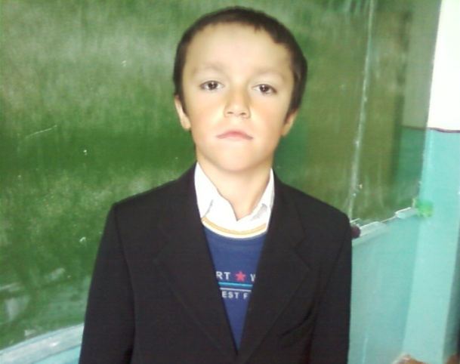

Дахъал гъай кьуръайзир гlяхlти дирар.
Мурчlхlели хlебелсунси зехниххIели хIелусан.
Варъала тIем мирхъичини гIяхIил бала.
Чили бегIтала хIурмат хIебаралра, дурхIнани сунелара хIебиру.
Ухънадеш жидарили дашути axlен.
ГIянручl белхlунси дагъала къуйрукъ лугlянси бирар.
УрхIличи кьяскайрусила хъу хIедухъар.
ХIулбачив сукъур виъни - ца балагь, уркIиличив сукъур виъни - верхIел балагь.
Пlягъили гъай буру, гъабзали гьунар биру.
(Дучибси – МяхIяммадов Мурад, 6-ибил классла учIан)

КIЕЛ ТАМАША
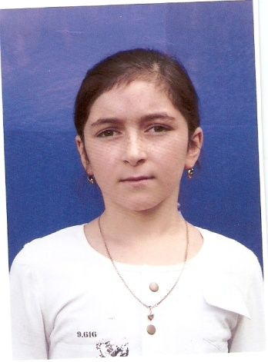

Ца бархIи дяхIи бариб,
ДяхIили ши барсбариб:
Хъулчри, кьакьурби, гьунби
Илини ясирдуциб –
Лерилра цIубкадариб.
Ца бархIи берхIи бакIиб,
БерхIилира цIа чекьур.
Хъулри, кьакьурби, гьунби
ДяхIила юргъайурад –
Лерилра акьудатур.

ЛЕВ ДИЛА ВИШТIАЛ УЗИ

Лев дила виштIал узи,
Вайнукьягъуна ХIямзат.
Ибта виркьес хIебала,
ГIягIниагарти дала.

Хъусдиру дила жузи,
Хъямдиру ручка-кьалам,
Бурилихьар нешлизи,
ХIебиру никализи.

Рахли шадив виалли,
Паргъатли рирус нура:
Гьанна янила манзил
Дура вашар вахъ хъяшли.

Я компьютер бузахъес
ХIералтара ил левли:
Сунела хIяз бемжахъес
ХIябра вирар гьалакли.

- Диур пишни ХIямзатлис, -
Буриб нешли кьас-кьасли,-
Ил халакаили сай,
ГIур дус школа хIерли саб.

ГIяхIла хабарличи ну
ЛергIер разириубра:
Белики, паргъатиэс
ИлхIели ил пинцIукьра.

ПИОНЕР, ХЪУММАРТИДА
Пионер, хъуммартида
ХIела ула дурхъадеш,
Сархибсину хIиличил
Нушала дудешуна.

Лебри хIунтIена галстук
Михъирличи биршуси,
ЦIуэрили хъяб-алав
МалхIямли хIяршбируси.

Бири пионертира
Гъабзадешлис бурибти,
Дявила гъазализир
Гьунарти сархутира.

Бири дергъла дусмазиб
Хъу делгIути, далцути,
Яни-хIеб ургубалаб
Гушли, гьаргли бузути.

Вири мурткIал пионер
ГIибратла гьар секIайзив,
Хала бегIтала амру
Бихуси гIямрулизиб.

Пионер, хъуммартида
ХIела ула дурхъадеш,
Сархибсину хIиличил
Нушала дудешуна.
Зарина ХIясанова, 7-ибил класс
ЧАРУХЪУН ДИЛА УНРА
Чарухъун дила унра,
Ахъили гIярмияра:
Михъирличир – орденти,
Мякьлаб – хIулкIути гъамти.
Чериур хала нешра,
Иличи кIапIрикили,
Амма илала хIулби
Сари нургъба руркIули.
Иргъули сари гъайра -
Рухънала шивкIивъала:
- Се гIяхIси биубара
Чарухъи хIу нушала.
Лебил разили саби:
Хъулиб – талихIла бархIи.
Рухънала михъирлизиб
Чили абулка берхIи?
Гъамрирулра нешличи,
Жаваб аргъес дигули,
Унрубала хала неш
Сен децIрикIуси или?
Сен-сен аргъес вирара
Илала чумал гъайла:
«Се гIяхIси биубара
Чарухъи хIу нушала?»
-Агь, дила къугъал къакъба,-
Иргъулра нешла жаваб,-
Ил пякьирла дергъилизив
Ветахъиб кьалли гъабза.
Илис сари рухънала
Нургъби делгъхIеделгъути,
Илис сари илала
Балгала шивкIивъала.
ХIяжиева Нури, 6-б класс
НИКIА ТАРИХЧИБИ
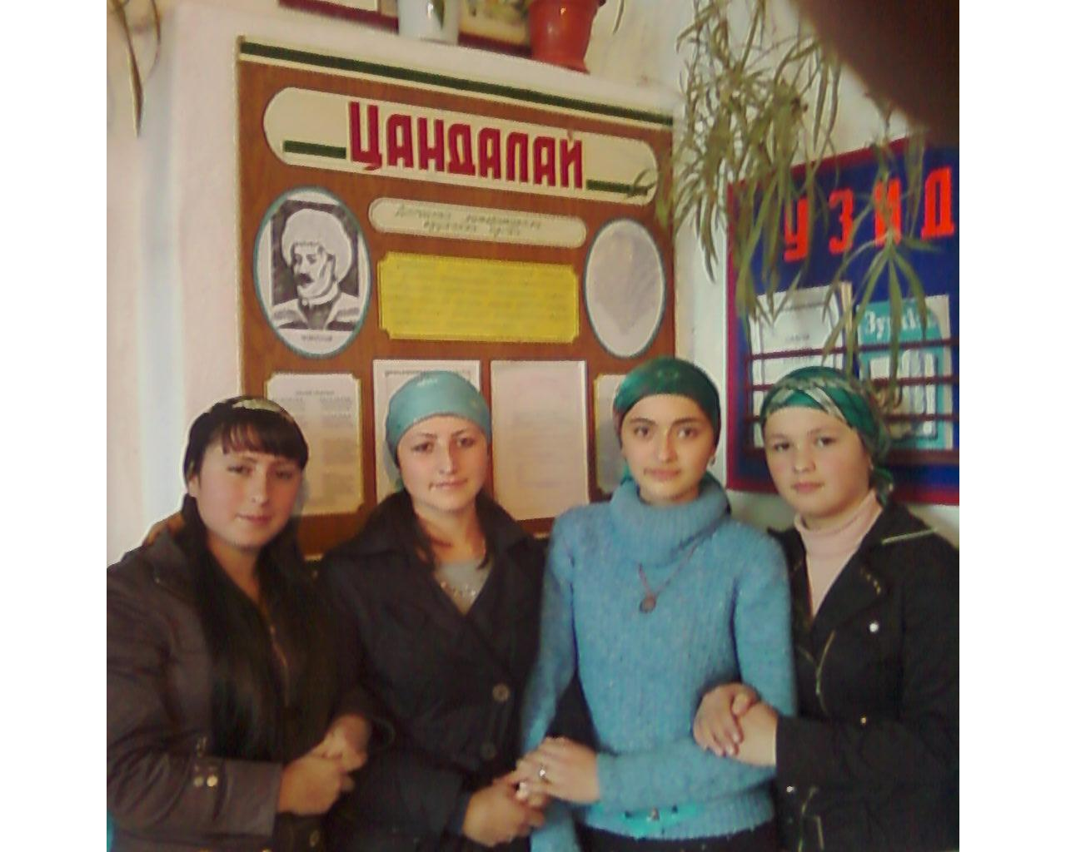

ХIера, дякькад аркьули
Туристунала отряд,
Тарихла хIялумцIули,
Улгу-мина ихъули.
Илди никIа дурхIнала
Кьас саби дунъя багьес,
Шила хала бегIтала
ГIямрула хIисаб касес.
Махьила гъятIбиълуми
ХIердиру ца уршили.
Дурути кьас-кьасличил
ЛукIа царил рурсили.
Ца делчIес кьаслизив сай
Къаркъаличир гIяраб хатI.
Царил гъазализив сай
БикIахъули кьелхIе халтI.
Лев ца гIурра мижитла
Мимбарличи ацIили,
Арсаварла някьишла
Сурат барес вархили.
Балас, дахъал сагати
Дургу туристунани.
Диалли хIедаргибти,
Дургу гIебалкIутани.

УРШБИ
Ца нешла хIябал урши
Дурабухъун дергълизи,
ВатIан ганзхIебарахъес
Душма жярга кьяшмази.

Ца алхун танкла удир
ГIязиз жан кадирхьули,
Гьарахъси Сталинградла
Дазурби далтахъули.

Цали михъир гьабуциб
Пулеметла хIяралис:
Гьуни хIиличил сархиб
Бургъантала гьужумлис.

ХIярхIубала къирили

ХIябъибилра арухиб:
ХIябдарш хяла хIярам жан
Сунечил хIябла духиб.

Гьаргалар хIерли сари
ХIябал гъабзала аба,
ХIерирхули лехIли сар,
Дила чарбулхъан или.

Чедиур къярдубачир
ГIяндила хIябал варгьи.
Илди хIяршдирул нешла
Иргъули саби агьи.

Вари, марисуд, аба,
Агара или уршби:
ВатIан гьанни алхунти
БубкIути ахIен гъубзни.

ДАЛАЙ
Гьачам далай аргъира
Телевизорлизибад,
Бахъ къугъали ручIуси
Дарган рурсшшзибад,
Ил далай михъирлизи
Минабиуб даимлис,
Дархибти пикрумази
Нура гIеларушили.
Бахъ цIакъли дигулрагу

Ил далай набра белчIес,

Амма урузкIулрагу

Дубшабад дурабатес.

ДилакIун къас лебсири

Зиланти къяскабарес,

Далуйтала дарсличиб

ЧIумаси "шула"кайсес.

Вайнукья унра ГIябид
Набчира хIеризахъес,
Хала дудеш ГIябдулхIяд
Разили хъатикIахъес

ЦIибац Ибрагьимова, I0 класс

КРУЖОКЛА БУТ1АКЬЯНЧИБИ - СУРАТУНАЗИБ

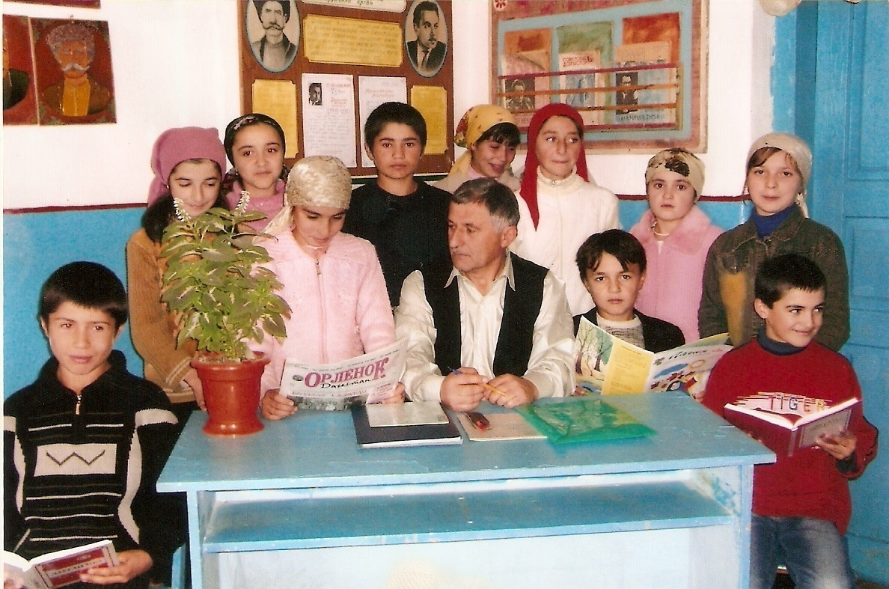
ДурхIни «Жагьил литератор» кружокла занятиеличиб

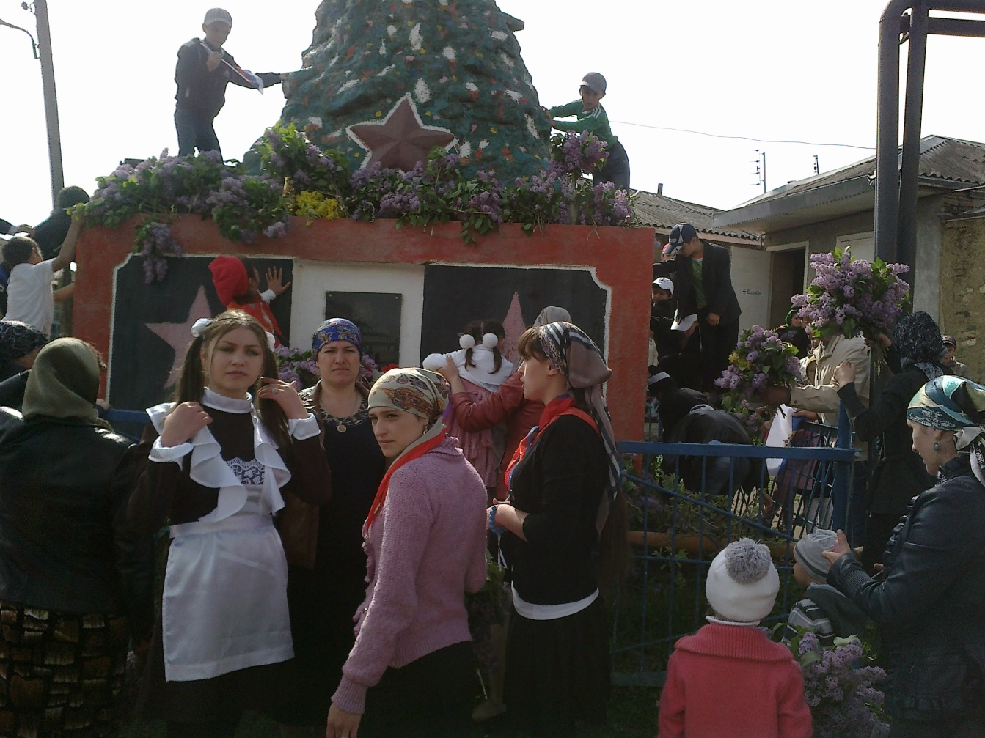
НикIа пагьмукарти ЧебяхIси Чедибдеш 70 дус биънила байрамличиб
«Жагьил литератор» кружокла бутIакьянчиби
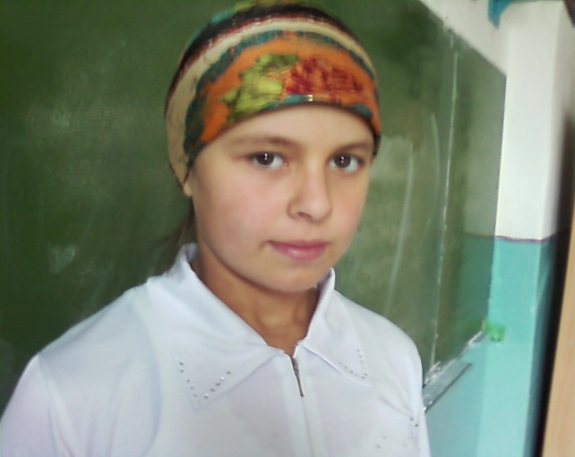
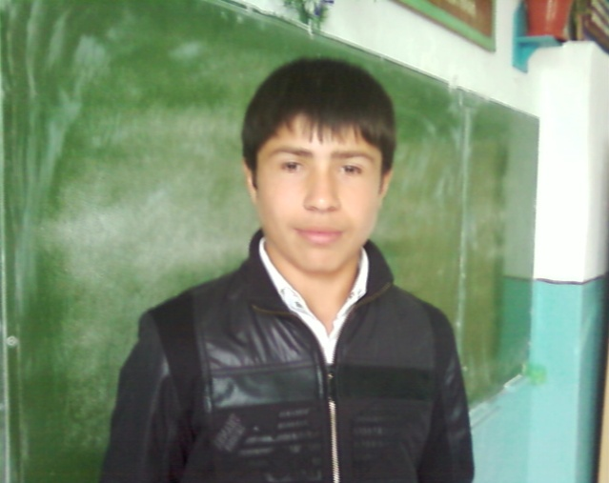

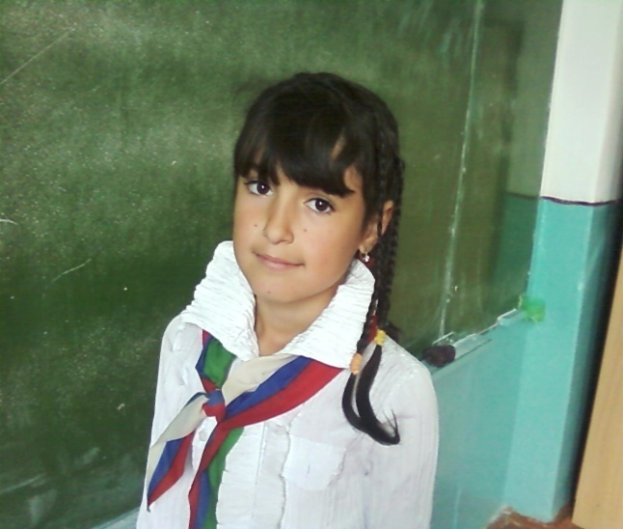
МяхIяммад Муртазалиев, 9 кл. Нури ХIяжиева, 7 кл.
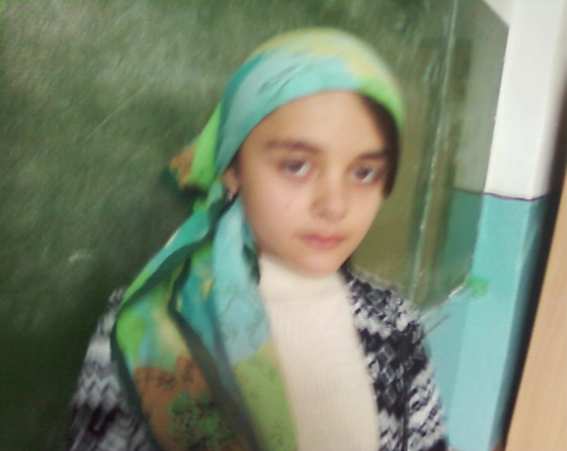
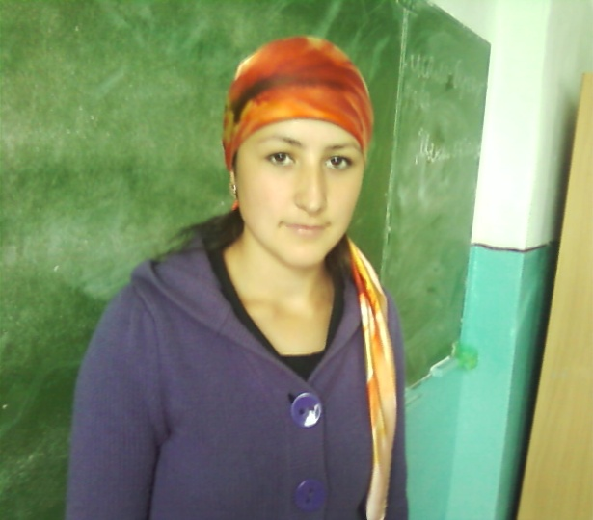
ПатIимат Мусаева, 6-а кл. Зайнаб МяхIяммадова, 5 кл
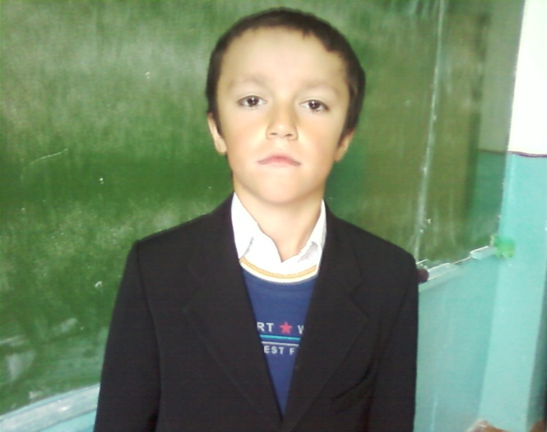
БяхIяммад Рабаданов, 5 кл.
ЦIибац Ибрагьимова, II кл.
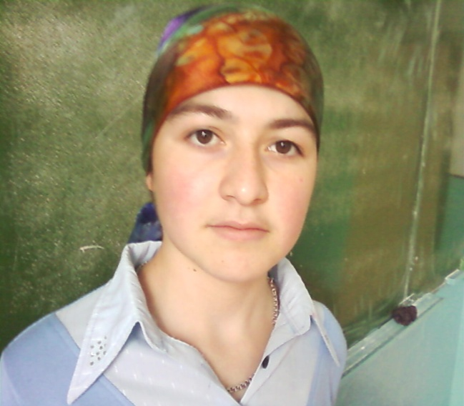
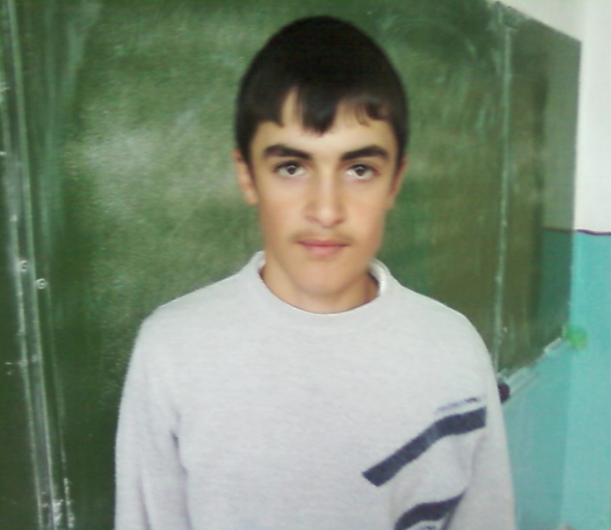

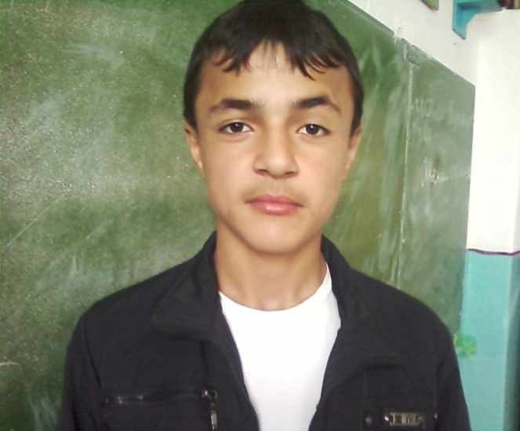
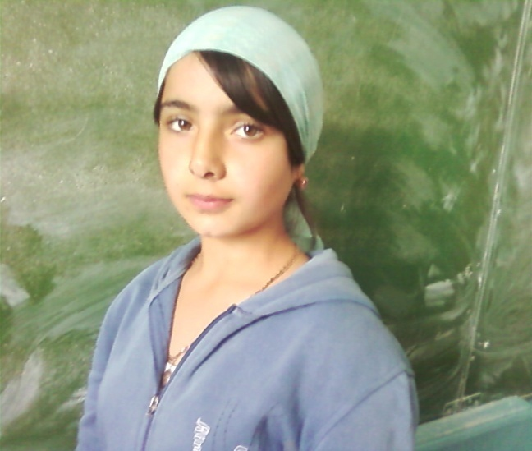
Марьям ГIусманова, I0 кл. Ражаб МяхIяммадов, 9 кл.

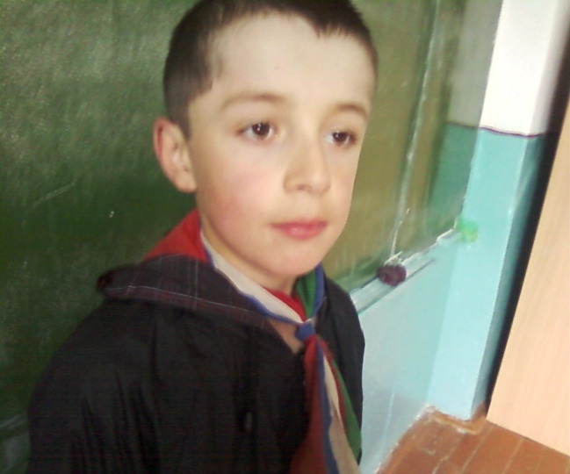
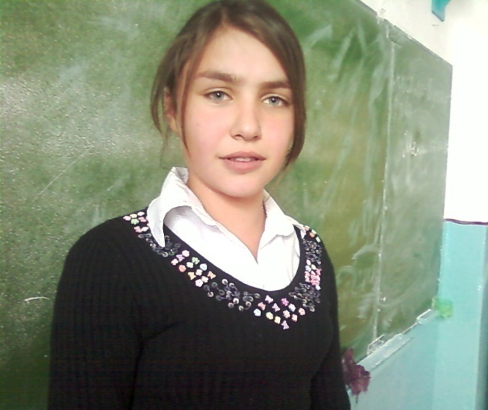
Разият МяхIяммадова, II кл. Ибрагьим МяхIяммадов, 9 кл.
Ибрагьим Касумов, 6-а кл.
Зайнаб ГIяхIмадова, 7 кл.
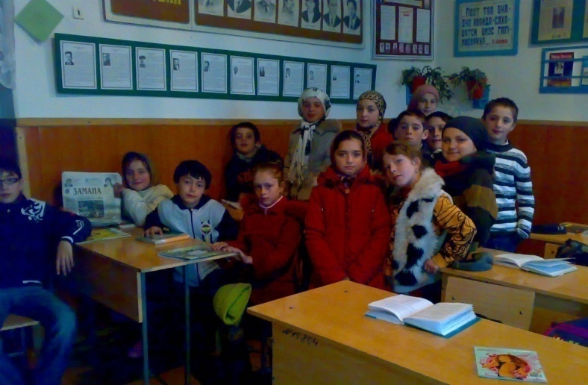
Пагьмучебти дурхIнала сагаси кьукья
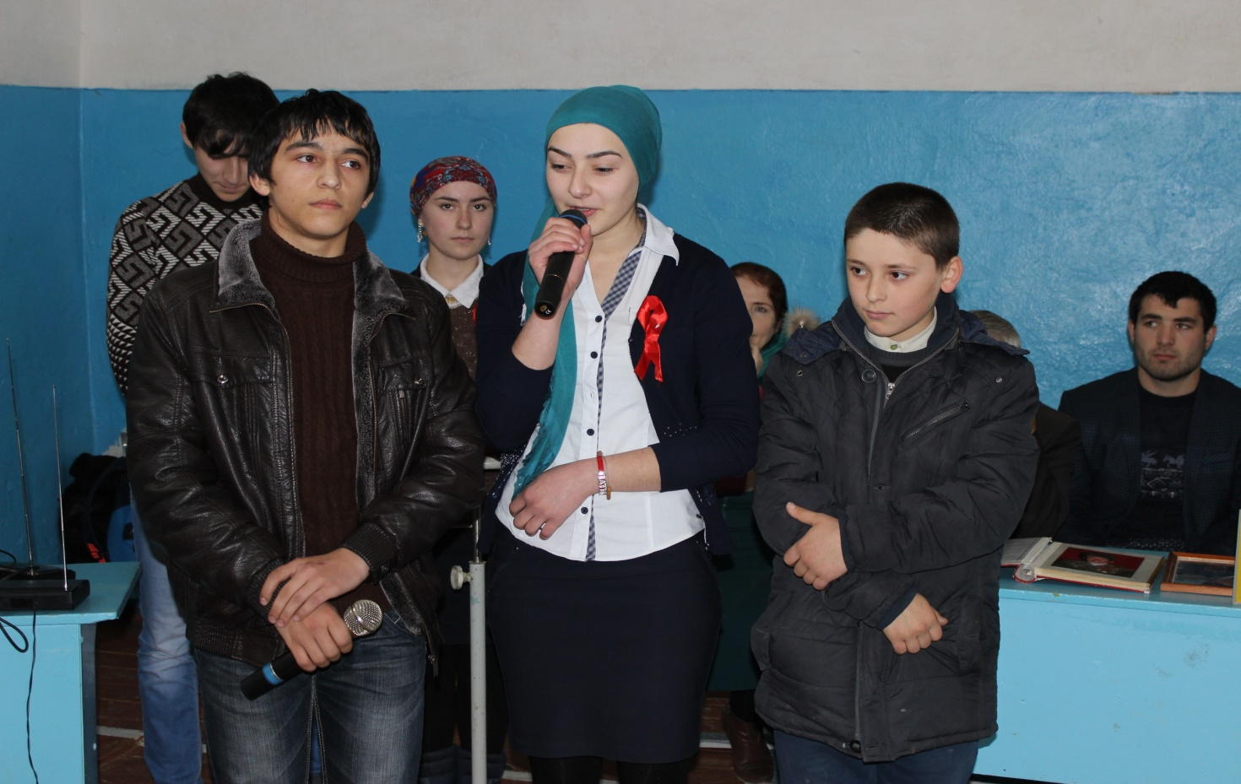
НикIа поэтунани назмурти дучIули

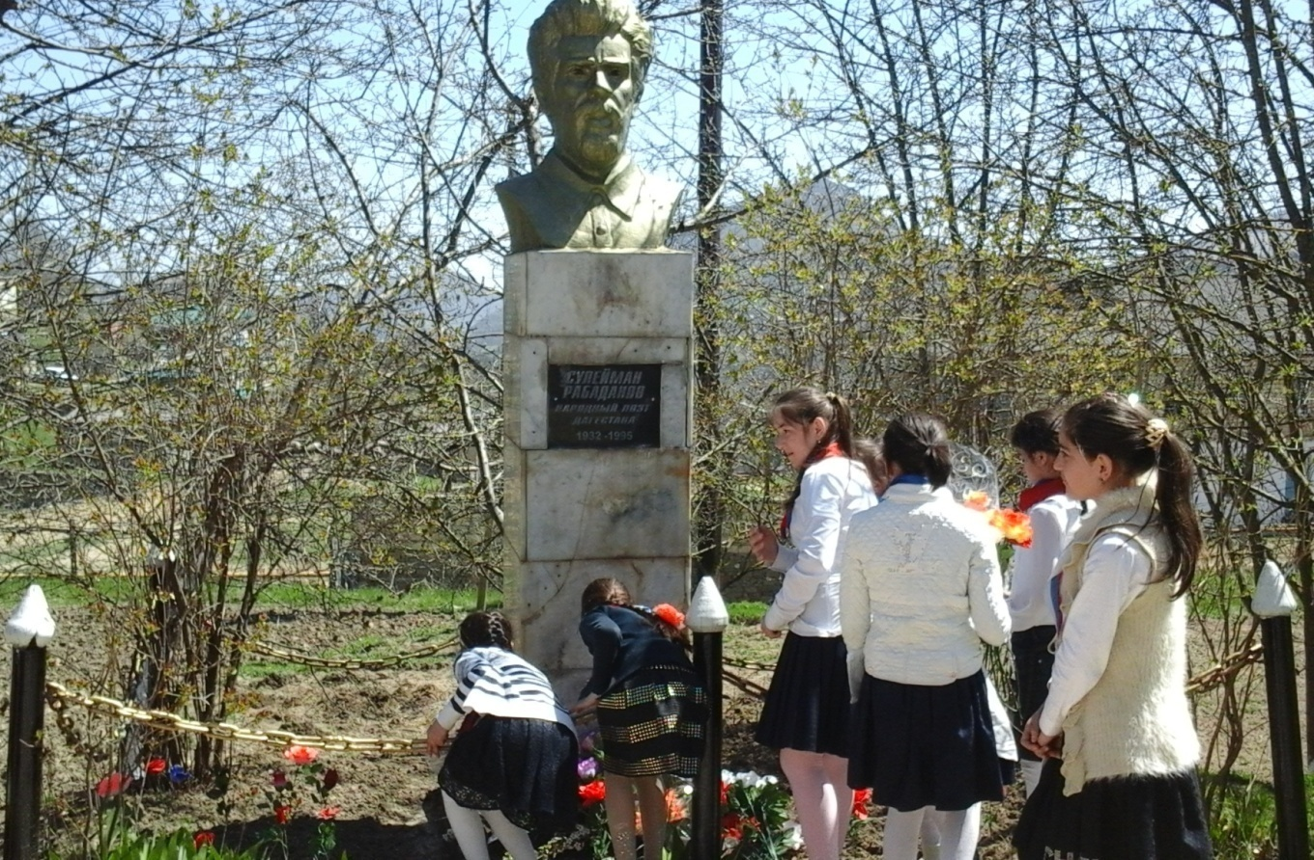
Дагъиста халкьла поэт С. Рабадановла памятникличи гIяхIлад бакIили
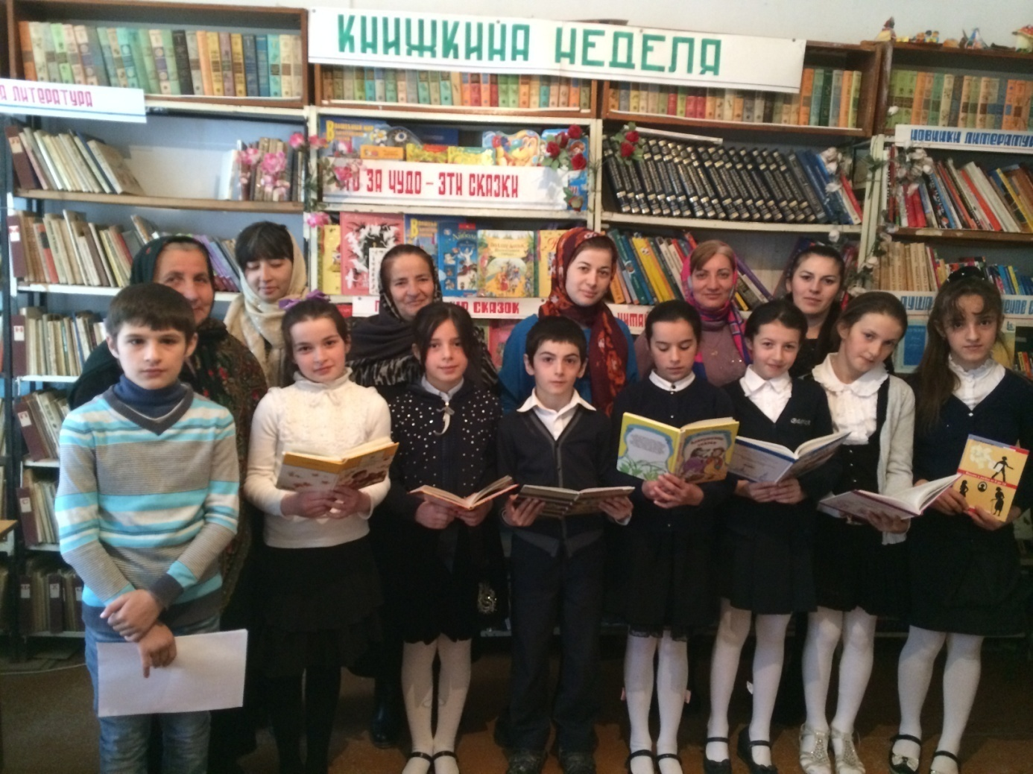
Уркухъла шила библиотекализиб гьанибаъни
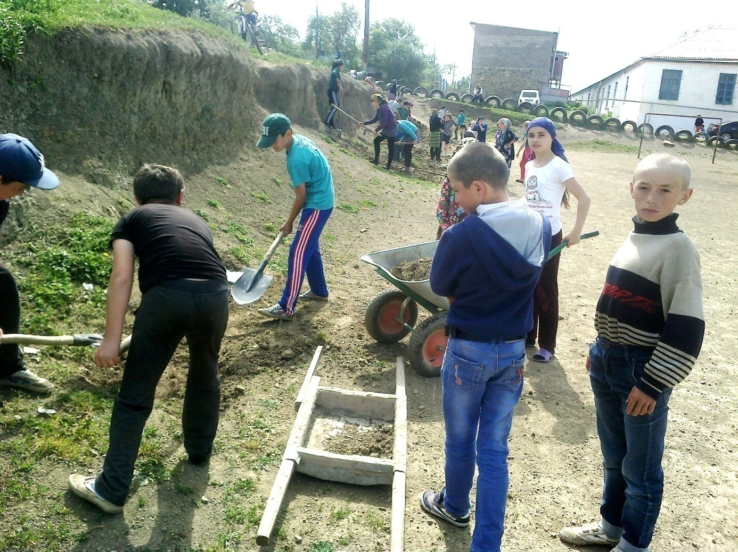
Билхъаличиб
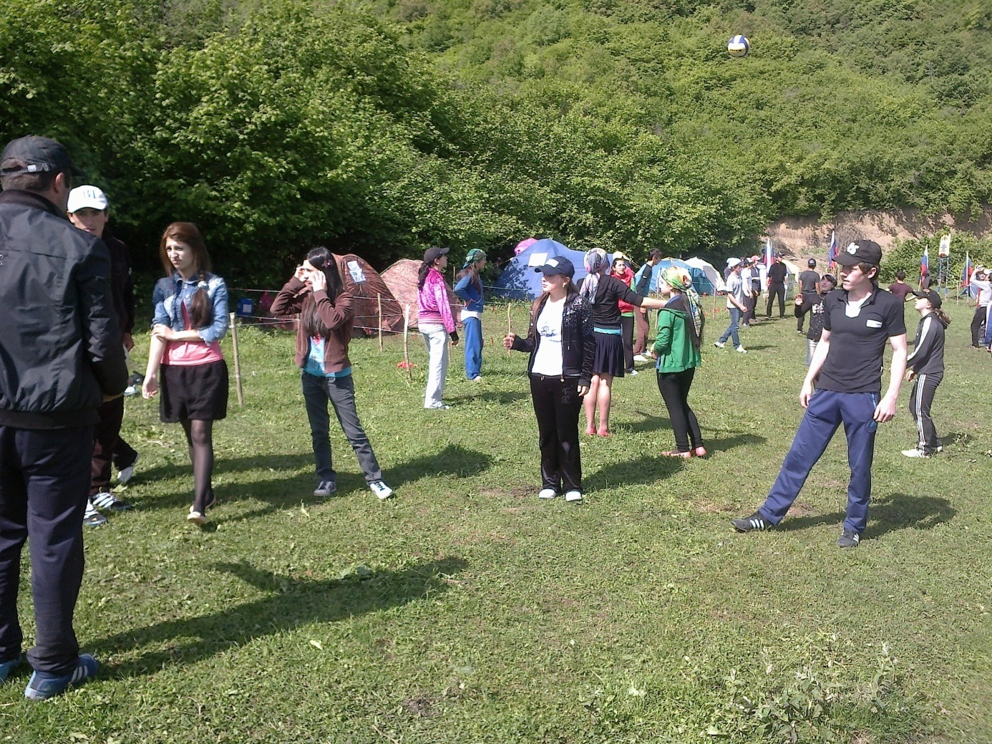
ГIяпрахъуб районна школабала пагьмучебти дурхIнала гьунибаъни
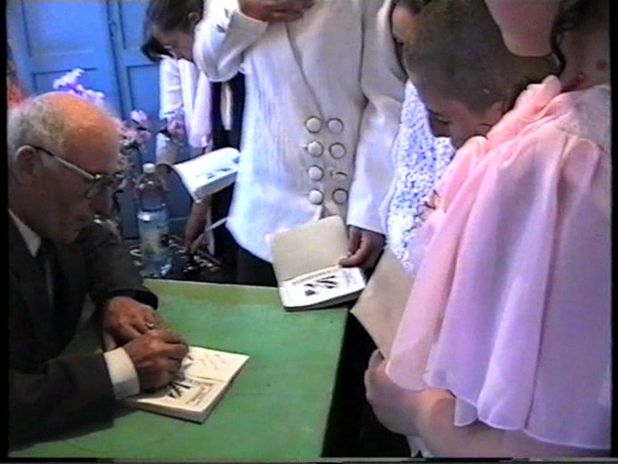
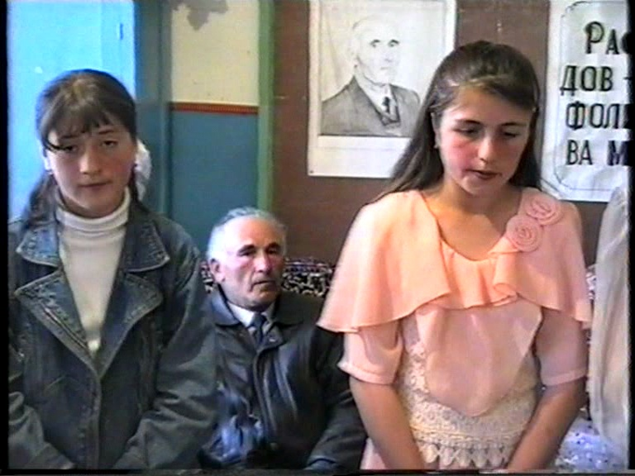
Меусишала шилизивадси пагьмучевси писатель, фольклорист ва мугIяллим Расул БяхIяммадовличил гьунибаъни, I998 д.

